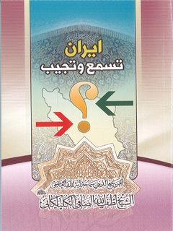

ایران تسمع فتجیب


ghaemiyeh.com

فهرست مطالب
اشارة 4
اشارة 4
المقدّمة 8
اشارة 8
معوِّقات وحدة الكلمة 14
وباؤوا خُسراناً 15
واجب العلماء والمصلحين 17
رابطة العالم الإسلامي 19
اشارة 19
الإيفاد 22
وما أدراك ما إيران؟ 23
اسمعي يا إيران! 25
مهمّات الرابطة 27
اشارة 27
للضيافة الأحكام!! 28
الفكرة القومية 31
وفد الرابطة... ماذا زار؟ وبمن التقى؟ 33
هذا ما نتوقّع 36
هل... وهل... وهل...؟ 38
نظرة العين الواحدة 41
اشارة 41
يا أعضاء جمعية الرابطة، ووفدها! 42
هذا رأينا ... 47
مقياس صدق الدعوة 55
قبر هارون الرشيد 59
هذا ما ينبغي 64
اشارة 64
تبصرة 65
مصادر التحقیق 68
الفهرس 71
آثار سماحة آية الله العظمى الصافي الگلپايگاني مدّ ظلّه الوارف 73

اشارة
سرشناسه:صافی گلپایگانی، لطف‌الله، 1298 -
عنوان و نام پديدآور:ایران تسمع فتجیب/ لطف‌الله صافی‌گلپایگانی.
مشخصات نشر:قم: مکتب تنظیم و نشر آثار آیت‌الله صافی گلپایگانی دام ظله، 1437 ق.= 1395.
مشخصات ظاهری:69 ص.؛ 5/14 × 5/21 س‌م.
شابک:35000 ریال‌978-600-7854-29-7 :
وضعیت فهرست نویسی:فیپا
يادداشت:عربی.
يادداشت:چاپ قبلی: دارالقرآن الکریم، 1979م= 1399ق= 1358ش.
یادداشت:کتابنامه: ص. 65 - 67؛ همچنین به صورت زیرنویس.
موضوع:شیعه -- دفاعیه‌ها و ردیه‌ها
موضوع:Shi'ah -- Controversial literature
موضوع:شیعه -- ایران -- دفاعیه‌ها و ردیه‌ها
موضوع:Shi'ah -- Iran -- Apologetic works
موضوع:شیعه -- ایران -- تاریخ
موضوع:Shi'ah -- Iran -- History
موضوع:وهابیه -- دفاعیه‌ها و ردیه‌ها
موضوع:Wahhabiyah -- Apologetic works
رده بندی کنگره:BP212/5/ص18الف9 1395
رده بندی دیویی:297/4172
شماره کتابشناسی ملی:4509788
اطلاعات رکورد کتابشناسی:فیپا

اشارة
بسم الله الرحمن الرحیم

إيران تسمع فتُجيب
الفقیه الکبیر المرجع الدیني الأعلی سماحة آیة الله العظمی الشیخ لطف الله الصافي الگپایگاني (مدّ ظلّه الشریف)

المقدّمة

اشارة
بسم الله الرّحمن الرّحيم
إنّ رسالة «إيران تسمع فتجيب» ردّ على مزاعم كاتب وهّابيّ مغرض، كان هذا الكاتب الّذي يدعى «أبو الحسن ندويّ هنديّ» قد زار إيران في عهد حكومة الطاغوت على رأس وفد من عربستان، حيث اجتمع الکاتب المذكور بعدد من الطاغوتيّين وبشخصيّات علميّة ودينيّة، كما زار بعضاً من المساجد والمدارس الّتي ارتأى له رجال الأمن زيارتها. وعندما رجع ندويّ هذا إلى بلاده، كتب رسالة تحت عنوان «اسمعي يا إيران» راح فيها يأخذ بعض المآخذ غير الصحيحة ويورد الاتّهامات الفاسدة على الشعب المسلم في إيران.
وكتاب إيران تسمع فتجيب ردّ على التساؤلات والاعتراضات الّتي يشير إليها هذا الوهّابي، ممّا يكشف بوضوح سياسة الوهّابيّين الاستعمارية، وجواب عالم الإسلام عليها.
إنّ من المسائل المؤسّفة الّتي يذكرها هذا الكاتب الوهّابي هو: لماذا يجهل الناس في إيران موضع قبر طاغوت كبير مثل هارون الرشيد
بحيث إنّ أحداً لم يستطع أن يدلّنا عليه.
إنّنا بإعادة نش-ر هذه الرسالة نستهدف القضاء على جذور أمثال هذه الاعتراضات والافتراءات الّتي لا تستند إلّا على التعرّض وسوء النيّة.
بسم الله الرّحمن الرّحيم
الحمد لله ربّ العالمين، وأفضل صلواته وأزكى تحيّاته على خير خلقه، محمد وعترته الأطهار، ما تعاقب الليل والنهار.
وبعد، فقد قال عزّ من قائل في محكم كتابه الكريم ومبرم خطابه العظيم: وَاعْتَصِمُواْ بِحَبْلِ اللّٰهِ جَمِيعاً وَلاَ تَفَرَّقُوا()، و إِن تَنصُرُوا اللهَ يَنصُرْكُمْ وَيُثَبِّتْ أَقْدَامَكُمْ.()
لا ريب أنّ الشعوب الإسلامية بحاجة ملحّة إلى استعادة شخصيّتها الإسلامية، وتنمية الإحساس بالإسلام، وبتوجيهاته السياسية والاجتماعية والتربوية والاقتصادية، وإلى أن تقف موقفاً حاسماً أمام التّيارات المدمّرة الملحدة الوافدة من خارج العالم الإسلامي؛ كي لا يجد المستعمر مجالاً لزرع الأفكار الإلحادية الهدّامة كالصهيونية والشيوعية.
فالمسلمون يواجهون في عقر دورهم، وفي بلادهم، وفي نواديهم ومجتمعاتهم وجامعاتهم وشوارعهم وأسواقهم ومجلّاتهم وجرائدهم
جاهليات كثيرة: جاهلية العص-ر الحاضر، جاهلية القرن، جاهلية الش-رق، جاهلية الغرب، جاهلية الرأسمالية والإمبريالية، جاهلية الشيوعية والماركسية ...، وجاهليات هي ليست أقلّ خطراً من الجاهلية الاُولى إن لم تكن أخطر.
فحاضر المسلمين في مظاهرهم وظواهرهم، وفي ملابسهم، وفي مطبوعاتهم، وفي إذاعاتهم، وفي أفلام سينماءاتهم يدلّ على أنّهم أصبحوا بعيدين كلّ البعد عن الإسلام شكلاً ومضموناً.
أمّا شكلاً فيلاحظ ذلك في عاداتهم، وآدابهم، وأزيائهم، ومخالطاتهم، ومعاشراتهم.
وأمّا مضموناً فيلاحظ ذلك في قوانينهم وبرامجهم وأنظمتهم؛ إذ أنّ أكثر الجماعات الإسلامية اتّخذت العلمانية مبدأً رسمياً وعملياً لها، فمن لم يتّخذها رسمياً اتّخذها عملياً، فنبذوا الإسلام واُصوله ومبانيه وتعاليمه السامية، وعزلوه عن إدارة المجتمع، وأصبح المثل الأعلى للمسلمين والهمّ الأكبر لهم رجالا ونساءً، هو مسايرة ركب الحضارة الغربية أو الش-رقية ومتابعتها ...، وأكثر ما يتجلّى ذلك في نداءات الكثير من قادتهم ومثقّفيهم وكُتّابهم بضرورة الأخذ بتلك الحضارات المليئة بالمضارّ والمفاسد والشرور واتّباعها.
ومن المحزن والمخزي أنّ العامّة من الناس تستجيب لهذه النداءات المغرية، والدعوات الخلّابة، وهي لا تعلم خلفياتها وحقيقتها وما تنطوي عليه، معتقدة بكلّ صدق وإخلاص وبراءة أنّ هؤلاء الجهلة المأجورين يعالجون أدواءهم، فأصبحت لذلك مناهج التربية والتعليم، ووسائل الثقافة والإعلام، متأثّرة بهذا الدواء (السُمّ المعسول).
وبذلك تحقّقت اُمنيّة أعداء الدين الإسلامي والاُمّة الإسلامية، حيث كتب أحد المبشّرين «لقد قضينا على برامج التعليم في الأفكار الإسلامية منذ خمسين عاماً، فأخرجنا منها القرآن وتاريخ الإسلام، ومن ثمّ أخرجنا الشُبّان المسلمين من الوسائط الّتي تخلق فيهم العقيدة الوطنية والإخلاص والرجولة والدفاع عن الحقّ. والواقع أنّ القضاء على الإسلام في مدارس المسلمين هو أكبر واسطة للتبشير، وقد جئنا بأعظم الثمرات المرجوّة منه».()
ففي سبيل إجهاض تلك الحملات الإلحادية الهدّامة - الّتي إن لم تهدّد كيان الإسلام عقيدة ونظاماً، فإنّها تهدّد كيان الفرد المسلم - يتحتّم على كلّ مسلم أن يضطلع بالمسؤولية الكبرى الملقاة على عاتقه، والّتي لا يرضى الله تعالى بالاستخفاف والاستهانة بها.
وإذا لم تُجابَه أساليب الاستعمار لدفعها عن وطننا الإسلامي وإبعادها عن أراضينا، ومحو آثارها من اقتصادياتنا، وتعطيل انعكاساتها على حكوماتنا ومدارسنا وكلّياتنا وجامعاتنا ومعاهدنا العلمية الاُخرى فلا يمكننا بأيّ شكل أو سبيل بناء صرحٍ إسلاميّ جديد.
لذلك فإنّنا نقول: إنّ حجر الأساس في تحقيق هذه الأهداف هو التمسّك بحبل الله، والاعتصام به وبأحكامه وشرعه ومنهاجه القويم، والعمل لتحكيم النظام الإسلامي في جميع نواحي حياتنا المادية والمعنوية، واجتماع المسلمين على صعيد واحد، تحت لواء واحد، وفي وطن واحد، وفي ظلّ سلطان الله وسلطان
حكمه، وتطبيق الكتاب والسنّة، في جميع المظاهر والظواهر.
وهذا يتطلّب تيقّظاً أكثر، ووعياً أوفر، واتّحاداً أوثق، واتّفاقاً أضمن، ومجالاً أوسع، وأفراداً صلحاء أنور ضميراً، وأوضح تفكيراً.
ونكاد لا نجد مسلماً - شيعياً أو سنّياً - لا يرى ضرورة اتّحاد الكلمة وتحقيق الوحدة الإسلامية، وحدة تشمل الجماهير المفترقة، والجماعات المتفرّقة في ظلّ حكومات مسمّاة بأسماء ليست من الإسلام في شيء، وحدةٍ تعمّ جميع الفرق والمذاهب، ليعيشوا في ظلّها إخواناً يشدّ بعضهم أزر بعض، ويكونوا كالجسد الواحد، إذا شكا منه عضو تداعت له سائر الأعضاء بالحمّى والسهر.

معوِّقات وحدة الكلمة
كان المانع من تحقيق هذا الهدف المقدّس إلى الآن هو الاستعمار الحربيّ والعسكري، أو الاقتصادي أو الثقافي ومن ثمّ حبّ الدنيا والمال والجاه، وعدم تقيّد أغلب الرؤساء والاُمراء والملوك والحكّام بنظم الإسلام، وعدم مراعاتهم لمصالحه. وبذلك فرّقوا المسلمين وجعلوهم شيعاً، واختلقوا في كلّ قطر وبلد حكومة، إن لم نقل: إنّها اُسّست في الأصل لمصلحة الاستعمار، فبالإمكان القول: إنّها اُسّست على قاعدة تجعل لكلّ حكومة سياسةً خاصّةً وأهدافاً مستقلّة، لا ينتفع بها الإسلام والمسلمون، اللّهمّ سوى الطغمة الحاكمة في تلك المنطقة. والاستعمار بعد ذلك هو المستفيد الوحيد من هذه التفرقة تمام الفائدة، بل إنّه يرى بقاءه في وطننا الإسلامي الكبير منوطاً بهذه التفرقة، مع أنّ الإسلام يؤكّد على ضرورة أن يكون لجميع المسلمين بل لجميع أبناء البش-ر سياسة موحّدة وحكومة واحدة تحفظ جميع سكّان الأرض شرقها وغربها؛ إذ يقول الله تعالى: إِنَّ هَذِهِ أُمَّتُكُمْ أُمَّةً وَاحِدَةً وَأَنَا رَبُّكُمْفَاعْبُدُونِ.()
وهناك مانع آخر كان له فيما مض-ى أثر كبير في ضعف المسلمين
وتفريق كلمتهم، حتى وصل بهم الأمر إلى رمي بعضهم البعض بالكفر والش-رك، ألا وهو روح النفاق و عنص-ر اللجاج والعناد والتعصّب الأعمى الشخصي والقبليّ!
فالباحث في التاريخ الإسلامي يق-رأ الكثير عن الحروب الدامية والغزوات المدمِّرة، الّتي راح ضحيّتها جماعات من المسلمين، إثر البحوث الكلامية بين الأشاع-رة والمعتزلة، والخلافات الشديدة بين معتنقي المذاهب الأربعة، والعصبيات الّتي قضت على حرّيّة التفكير الشيعي، وحالت دون أخذ التفسير والفقه وسائر العلوم الإسلامية عن أئمّة أهل البيت (علیهم السلام) .

وباؤوا خُسراناً
ولكن هذا المانع أصبح ضعيفاً في عص-رنا هذا بفضل المصلحين، وانبثق فجر جديد في تاريخ المسلمين، لا يفكّر فيه المسلم - الشيعي أو السنّي - بكيفية الوقوف بوجه أخيه، بل أصبح على العكس من ذلك، يفكّر بكيفية القيام إلى جنبه أو ورائه؛ لعونه ونصرته ومؤازرته.
فالعالم الإسلامي قد تحرّك وانتفض وانتبه واستيقظ من رقدته، وأخذ يسير في طريق انتشال حقّه وانتزاعه. فهذه النهضات الإسلامية في جميع البلاد قد أعيت السلطات الّتي ابتُدعت واُوجدت لحفظ منافع
الأعداء ومصالحهم، والقضاء على المناهج الإسلامية السامية، والبرامج الدينية الرفيعة، وكذلك الحركات الّتي تطالب بالرجوع إلى أحكام الإسلام ابتدأت تقطف ثمار النص-ر والنجاح، ففي تركيا - مثلاً - تشكّلت وزارة ائتلافية بمنتهى الغرابة من حزب الشعب الجمهوري ذي الميول العلمانية، ومن حزب الإنقاذ الوطني ذي الإتّجاهات الدينية المحافظة والّذي
يتزعّمه نجم الدين أربكان، ويدعو أربكان إلى مكافحة الميوعة ومحاربة تردّي الأخلاق، كما يبدو في أحاديثه وتص-ريحاته حنين إلى الإمبراطورية العثمانية، وقد وافق أجاويد زعيم حزب الشعب على اُمور طالبه بها شريكه في الحكم، منها إعادة فتح المدارس الثانوية، وتدريس الأخلاق في الكلّيات، وغير ذلك.()

واجب العلماء والمصلحين
بعد هذا العرض للمشاكل الإسلامية المعاصرة يطرح السؤال التالي نفسه: ما هو واجب العلماء والمصلحين في هذه الأدوار؟ وما الّذي يجب عليهم أن يقوموا به لبناء المجتمع الإسلامي الصحيح؟
والإجابة على هذا تنحصر في النقاط التالية:
1.
يجب على العلماء والقادة تشجيع الجماهير الإسلامية، ولاسيّما الشباب منهم على الإتّجاهات الدينية، والتمسّك بالآداب والسنن الإسلامية، ورفض العادات الأجنبية، وتحذيرهم من مكائد الإستعمار وشراك الإلحاد الصهيوني والتبشيري والشيوعي، ونهيهم عن التفرّق والتشتّت والتمزّق والاستبداد، وعن الركون إلى دعاة الكفر والضلال، قال الله تعالى:
يَا أَيُّهَا الَّذِينَ آمَنُواْ لَا تَتَّخِذُواْ الْيَهُودَ وَالنَّصَارَى أَوْلِيَاءَ بَعْضُهُمْ أَوْلِيَاءُ بَعْضٍ وَمَن يَتَوَلَّهُم مِنكُمْ فَإِنَّهُ مِنْهُمْ إِنَّ اللّٰهَ لَا يَهْدِي الْقَوْمَ الظَّالِمِينَ
.(
⁽¹⁾
)
وقال عزّ من قائل: لَا تَجِدُ قَوْماً يُؤْمِنُونَ بِاللهِ وَالْيَوْمِ الْآخِرِ يُوَادُّونَ مَنْ حَادَّ اللّٰهَ وَرَسُولَهُ وَلَوْ كَانُوا آبَاَءهُمْ أَوْ أَبْنَاءَهُمْ أَوْ إِخْوَانَهُمْ أَوْ عَشِيرَتَهُمْ أُوْلَئِكَ
كَتَبَ فِي قُلُوبِهِمُ الْإِيمَانَ وَأَيَّدَهُم بِرُوحٍ مِنْهُ.() 2. على العلماء العاملين أن يعلنوا بطلان أيّ منهج وسياسة وقيادة ونظام، غير الإسلام؛ فإنّ الحكم لله وحده، أمر أن لا يُعبد ولا يطاع غيره، ولا يُحكَم إلّا بحكمه: وَمَن لَّمْ يَحْكُم بِمَا أَنزَلَ اللّهُفَأُوْلَ-ئِكَ هُمُ الْكَافِرُونَ.()
3.
على العلماء والقادة المصلحين إنشاء جمعيّات من ذوي العزائم، المخلصين والغيارى على الإسلام وكتابه وسنّته؛ لتقوم بمهمّة الصلة بين الجماعات المسلمة في شتّى الأقطار، وتؤيّد الحركات الدينية المؤيّدة بنصٍّ من كتاب أو سنّة أو زعيم دينيّ، والمنبثقة من الجماهير، ولاسيّما من الشباب والطلّاب والطبقة المثقّفة الواعية، وتوفد إلى البلاد المعتنقة للدين الإسلامي من يطّلع على شؤونهم، ويدرس مستواهم الثقافي والتربوي والاقتصادي والاجتماعي والحكومي، ويدرك مشاكلهم ومتطلّباتهم وحاجاتهم المعنوية والماديّة، وما يعانونه من الأعداء، وأنّهم لو غفلوا أو تغافلوا عن ذلك خس-روا كيانهم ومجدهم ودينهم ودنياهم وتجارتهم وأخلاقهم.

رابطة العالم الإسلامي

اشارة
إنّ رابطة العالم الإسلامي لهي في مكّة المكرّمة، قبلة المسلمين، والبلد الحرام الّذي يؤمّه مئات الآلاف من الحجيج في كلّ عام، يَأْتِينَ مِن كُلِّ فَجٍّ عَمِيقٍ * لِيَشْهَدُوا مَنَافِعَ لَهُمْ وَيَذْكُرُوا اسْمَ اللهِ فِي أَيَّامٍ مَّعْلُومَاتٍ()، هذا البلد الأمين مَش-رَق شمسِ نبوّة سيّدنا رسول الله (صلی الله علیه وآله ) ، والمدينة المنوّرة مهجره وحرمه ومرقده، وحسبنا مكة والمدينة بما ترمزان إليه؛ لتكونا رابطةً للعالم الإسلامي.
وحسبنا هذا الحجيج رابطةً تربط جميع أقطار العالم الإسلامي بعضها ببعض، فالحجّ أكبر وأعظم مظهر من مظاهر وحدة الاُمّة، وأنّ الجميع من العرب والعجم والبيض والسود، والفقراء والأغنياء، والقادة والسَوَقة اُمّة واحدة في رحاب الله.
اُسِّست في هذا البلد الطيّب المبارك رابطة العالم الإسلامي وظنّ الكثير أنّها اُسّست لتكون اسماً ومسمّىً كذلك إن شاء الله تعالى، وقد
تركت في نفوس المسلمين وخاصّةً الشباب أثراً كبيراً.
وكان المأمول في هذه الرابطة الدفاع عن مصالح المسلمين، وتشجيعهم في ميادين العمل ضدّ الإستعمار، ووضعهم في مصافّ الحركات التحرريّة والتقدّمية، وتوثيق عُرى الاُخوّة، والتجاوب والتعايش والتفاهم بين المسلمين، وأن تكون اُنشودة هذا الجيل الحائر المتخبّط في الإضطرابات الفكرية والإصطدامات العلمية، وأن تأخذ بأيدي الفتيان والفتيات الجامعيّين والجامعيّات؛ لئلّا يسقطوا في مهاوي اليأس والشقاء، والخلاعة والفحشاء، والميوعة والدعارة والإلحاد.
وقد كتبتُ قبل سنتين أو أكثر مقالاً، عرضت فيه على تلك الرابطة بعض ما ينبغي أو يجب أن تقوم به في البلدان الإسلامية، وأشرتُ إلى ضرورة تشجيع النشاط الدينيّ ومكافحة الأساليب الكافرة، وكان أملي وطيداً أن يؤخذ ذلك بعين الإعتبار، ولا أدري هل وصل مقالي إليها أم لم يصل؟ ولعلّ المسؤولين لم يروا مصلحة لهم في نش-ره في مجلّتهم أو صحفهم.
وعلى أيّة حال فالرابطة بدأت مهمّتها، وجعلت نفسها في غير موضعها، وأخذت تؤيّد الحكومة السعودية الّتي أنشأها الإستعمار، وكانت ولا تزال في حضانته، يعرفها بهذه الخصيصة المسلمون وغيرهم. لقد أحيت هذه
الحكومةُ الملوكيّة الخبيثة، وسمّت نفسها وبلاد الحرمين الشريفين بالسعودية؛ لتكون رمزاً لمقاصدها المفرّقة، واختصاص الحكم بعائلة خاصّة. فأخذت الرابطة تؤيّد الإستعمار بتأييدها هذه الحكومة، وبدعاياتها الوهّابية الّتي هي كالأساس لهذه الحكومة وأهدافها الإستعمارية.
ولو كانت الرابطة تقوم بمهمّتها سليمةً بعيدةً عن النزعات الإستعمارية والطائفية لكان موقفها غير موقفها الحالي، ومسيرها غير هذا المسير. ولو أراد أعضاؤها والقائمون بأمرها خدمة الإسلام لوجب عليهم أن ينزِّهوا الرابطة عن الدعاية للمستكبرين الّذين استضعفوا عباد الله، وجعلوهم خُوَلاً، كما جعلوا مال الله دُوَلاً، كما وجب عليهم القيام بانتخاب أعضاء صالحين مصلحين
مخلصين، غيارى على الإسلام، عالمين بحاضر العالم الإسلامي وبالأسباب والعوامل الّتي أدّت إلى ضعف المسلمين وتخلّفهم عن مواكبة ركب الحضارة الصناعية؛ ليدركوا حقائق ما يجري في كلّ منطقة، ويرشدوا ويوجّهوا كلّ شعب إلى سبل القضاء على سيطرة الأجانب وأساليبهم الكافرة، ويتجنّبوا ما يورث التفرّق بين الأفراد والجماعات، والإختلاف في الآراء المذهبية وتكرارها في صحفهم ومجلّاتهم، وعلى لسان وفودهم إلى الأقطار.
فالجيل الحاضر لا يكاد يقبل هذه العصبيات المذهبية، وهو يرى أنّ
الاُصول الأوّلية الجامعة للمسلمين والمقوّية لكيانهم أصبحت معرّضة لخطر الإلحاد وأفكاره الهدّامة، بالإضافة إلى أنّ ذلك يزيد البلاء والمرض، ويورث عصبيات غيرهم وحسّاسياتهم، ويدعو إلى الظنّ بهذه الجمعية الّتي نودّ أن تقف في وجه عم-لاء الإستعمار، وتعمل لتحرير بلاد الإسلام من سلطة الحكومات العميلة.

الإيفاد
لقد أوفدت جمعية رابطة العالم الإسلامي ممثّلين وهيئات إلى البلدان الإسلامية، وهذا عمل كبير، وكلّما كان الوفد أوسع فكراً وأبعد نظراً وأكثر تجنّباً للعصبيات المذهبية، وأعرف بواقع العالم الإسلامي ومشاكله، وأكثر إخلاصاً، كانت ثمراته أكثر ومنافع-ه أوفر، وبالعكس تماماً لو كان الوفد غير خبير، ومتحيِّزاً لفئة دون غيرها، ناظراً إلى العالم الإسلامي وجماهيره بمنظار مذهبه الشخصي ورأيه السياسي، غير عابئ بالمسائل العامّة الّتي اتّفقت عليها آراء جميع الفرق فإنّه لا يعود إلّا بالضرر والفشل والتنازع المنهيّ عنه في الكتاب العزيز.()

وما أدراك ما إيران؟
إيران، وما أدراك ما إيران؟ إيران المجاهدة، إيران الصامدة في وجه الاستعمار بفضل نضال شعبها وعلمائها المجاهدين، إيران الّتي أنجبت للإسلام والمسلمين علماء أعلاماً ورجالاً عباقرة، وكتّاباً ومحدّثين، وفلاسفة ومتكلّمين وغيرهم، إيران الّتي كانت ولا تزال محطّاً لنظر الإستعمار بكلّ صوره وأشكاله، والّتي حاول بكلّ جهده القضاء على كيانها الإسلامي وروحيّتها المؤمنة، ولم ينجح - والحمدُ لله - كما نجح في بعض البلاد. إيران الّتي بقي شعبها ملتزماً بالمظاهر الإسلامية والأحكام الدينية، إلّا من فُتِن منهم بالأساليب الغربية والدعايات الفارغة الكاذبة المضلِّلة.
إيران؛ وما أدراك ما إيران؟ إيران الّتي ضحّت وتضحّي كلّ يوم في سبيل الدفاع عن الإسلام وأحكام القرآن، لقد ضحّي علماؤها الأعلام وطلبة العلوم الإسلامية والعصرية، المؤمنون بالله ورسوله، المتمسّكون بمبادئ الإسلام، المطالبون بتطبيق أحكام القرآن، فزُجّوا في السجون، واُبعدوا عن الأوطان، وعُرِّضوا لأنواع التعذيب الروحي والجسمي.
إيران؛ وما أدراك ما إيران؟ إيران الّتي اتّخذت حكومتها العلمانية (عملياً لا رسمياً) أساس مناهجها وبرامجها فصلَ الدين عن السياسة والدولة والقضاء والتربية والتعليم والإقتصاد والعمران، كأكثر البلاد الإسلامية.

اسمعي يا إيران!
زار إيران وفد الرابطة برئاسة الاُستاذ أبي الحسن الندوي، وبعد الزيارة كتب الاُستاذ المذكور رسالةً تحت عنوان اسمعي يا إيران، آخَذَ فيها على الشعب الإيراني زيارته لمشهد الإمام أبي الحسن عليّ بن موسى الرضا (علیهما السلام) ومشهد اُخته السيّدة فاطمة (علیهما السلام) ، وزعم أنّ عناية الشعب بالمساجد هي أقلّ من عنايته بالمشاهد، وأنّ المشاهد المشرّفة أكثر عمراناً وأشدّ ازدحاماً، وأنّ كثيراً منها تشكو قلّة المصلّين.
وآخَذَ فيها على شعب إيران وجود صورة النبيّ (صلی الله علیه وآله ) وصورة أمير المؤمنين عليّ (علیه السلام) بكثرة في المساجد والبيوت، وقال: قد رأينا ذلك، وعزّ علينا في مسجد سپهسالار وبعض المساجد والبيوت، وعَدَّ ذلك من الذرائع إلى الشرك.
كما آخَذَ على الشعب الإيراني المسلم حبّه الشديد لأهل البيت (علیهم السلام) ، وخشي أن يكون قد اُخذ الشيء الكثير من حقّ النبوّة، حيث قال: «أخشى أن تكون قد جُعلت الإمامة منافسةً للنبوّة، ومشاركةً لها في كثير من الصفات ... »، إلى أن ساق الكلام إلى التقريب، وزعم أنّ الشيعي
لا يطلب ذلك بالقلب، ولا يبسط في سبيل ذلك يده، وطلب من الشيعة إذا أرادوا التقريب تغيير نظرهم في صحابة الرسول(صلی الله علیه وآله ) وفي أزواجه اُمّهات المؤمنين، كما حمل على الشيعة بالتلويح في مطاوي كلامه في أكثر من موضع.

مهمّات الرابطة

اشارة
هذا بعض ما في رسالته ممّا له مساس بالشؤون الإسلامية، وهو بهذا لم يأتِ بجديد، فهذه اُمور طُرِحت من قبلُ واستوفت حقوقها من الجدل والكلام. ومع هذا نختصر الحديث، ونقول:
إنّ إيران تسمع فتجيب:
أمّا مسألة زيارة القبور والمشاهد الّتي أثارها في رسالته فإنّها ليست مسألةً جديدةً تنبَّه لها الاُستاذ الندوي وحده، بل هي من المسائل الّتي طال البحث والنقاش حولها، فحرّمها فريق خاصّ بلا دليل أو برهان أو شاهد من كتاب أو سنّة ! وجوّزها الآخرون استناداً إلى الكتاب والسنّة، واتّضح الحقّ بما لا مزيد عليه. وقد اُلِّفت في ذلك مئات من الكتب، وكتبت مقالات حولها، واُريقت دماء محترمة بسبب التعصّب في هذه المسألة، وقد خرجت بعد كلّ هذا من معرض التفكير، وإذا ما فكّر فيها اليوم مسلم فإنّما يفكّر لمعرفة الواقع والحقيقة فقط، لا لإثارة النقاش والجدل...
وكأنّ الاُستاذ النَدَوي قد زعم وتصوّر أنّ جمعيّة الرابطة حينما
تشكّلت في مكّة المكرّمة إنّما تشكّلت لدعم المذهب الوهّابي فحسب، فلم يلفت نظرها الواقع الإسلامي المعاصر، وما يهدّد أحكام الإسلام والمجتمعات الإسلامية من هجمة تقاليد الاستعمار الثقافي الش-رقي والغربي، ومن أساليب خداع الشباب وإبعادهم عن تعاليم دينهم وتقاليد بلادهم الّتي يكمن فيها الخطر كلّ الخطر على المسلمين. فكأنّي بالاُستاذ الندوي يرى أنّه ليس في أهداف الرابطة ومشاريعها التدخّل في هذه الاُمور، فلا يؤاخذ ولا يقول شيئاً عمّا جنت أيدي الحكومات على الإسلام والمسلمين، من استبدال المناهج التربوية والبرامج التعليمية الإسلامية بالبرامج الكافرة في المعاهد والكلّيات والجامعات، ولا يشكو من القوانين الّتي توضع وتطبّق كلّ يوم رغم أنف الشعوب الإسلامية (الشيعة
والسنّة) في جميع مرافق الحكومة، وفي الإدارة والقضاء والمجتمع والجيش، وحتى في الأوقاف والمستشفيات وغيرها. وكذلك لا يشكو من إلغاء النظام الإسلامي الّذي يؤمن به كلّ مسلم شيعياً كان أو سنّياً.

للضيافة الأحكام!!
نعم، لا يشكو من ذلك، لأنّه كان في ضيافة مديرية الأوقاف الّتي لم تؤسّس في إيران إلّا للقضاء على نفوذ رجال الدين والعلماء الأفاضل،
وللسيطرة على المساجد ومراقبتها؛ لئلّا تكون مراكز للثقافة والإرشاد والأمر بالمعروف والنهي عن المنكر؛ كي لا يعترض أحد على أحد، لاسيّما على أرباب المناصب، فلا يقال للمسؤول في أيّة رتبة كان: لِمَ فعلت أو ارتكبت هذا المنكر أو ذاك؟ ولِمَ تجاوزت حدود الله والش-رع؟ لماذا تصنعون التماثيل وتنصبونها في الميادين وغيرها وتعظّمونها مع أنّ هذا أشدّ نكراً وضرراً من عبادة الأوثان؟ إذ أنّ عبادة الأوثان لا تزيد في طغيان هذه الأوثان واستبدادها أو تكبّرها وغيّها، بينما تعظيم تماثيل الاُمراء والقوّاد يزيد في جبروتهم، ويشجّعهم على التمادي في الغيّ والاستبداد والظلم.
لم يسأل الشيخ الندوي مضيِّفه مدير الأوقاف - الّذي احتفى به وأكرم ضيافته - عن المساجد الكبيرة القديمة الأثرية في إيران، كمسجد الشاه، ومسجد الشيخ لطف الله، والجامع العتيق في أصفهان وشيراز وغيرهما من المدن الإيرانية. لم يسأله: لماذا تسمح الحكومة وأجهزتها بدخول السافرات العاريات إلى بيوت الله، وفي هذا هتك لحرمتها؟ !
لماذا لم يلفت سفور النساء وأزيائهنّ المخزية والمؤسّسات الربوية الّتي تزداد وتتضاعف يوماً فيوماً نظر الشيخ الندوي ولم يعترض على مضيّفيه؟
لماذا لم يسأل مدير الأوقاف عن سبب تشجيع الحكومة للحركات الّتي هي في محصّلتها النهائية محاربة للإسلام
ومحاولة للقضاء عليه؟ !
لماذا لم يؤاخذ عليه الأفلام السينمائية الّتي تفسد الأخلاق وتسوق الشباب إلى هاوية الفحشاء ومهاوي الفساد؟ لماذا لم ينصح أحداً في هذه الاُمور في رسالته هذه؟
لماذا لم ينظر إلى الصحف والمجلّات الّتي لا تهدف إلّا إلى ترك السنن الإسلامية، وتدعو إلى الفسق والفجور والاستهتار؟
هذه مسائل يجب على وفود الرابطة أن يدرسوها ويلحظوها، ويبحثوا عنها في كلّ بلد يفدون إليه، لا فرق بين إيران ومص-ر والجزائر وتونس والمغرب وباكستان وتركيا، وغيرها من البلاد الإسلامية.
يجب على الوفد نصح الحكومات وشعوبها في هذه المسائل، وإبلاغهم البلاغ المبين: إنّ الإسلام يرفض كلّ قانون يخالف شريعة الله، وينبذ كلّ سلطة لا تهتمّ بتطبيق الأحكام الإسلامية الّتي يؤمن بها المسلم الشيعي والسنّي على حدٍّ سواء، فلا معنى لهذه القوانين الّتي ليست من الإسلام في شيء، ولا تمّت إليه بصلة. وكذلك نصحهم باعتماد أهداف الإسلام في نُظُمهم الاجتماعية والسياسية والتربوية والاقتصادية، ونبذ النُظُم الوافدة أو المستوردة من الخارج، ونصحهم بالاستعداد للجواب يوم الحساب.

الفكرة القومية
ثمّ ما هذه الفكرة الخبيثة الّتي جزّأت العالم الإسلامي ومزّقته شرّ ممزّق، ونبذت تعاليم الكتاب والسنّة في المجتمعات المسلمة؟ فكأنّكم تصوِّبون وتؤيّدون مبدأ العلمانية، فلا تناقشون الحكومات في هذه المسائل وفي كلّ ما له دخل بالسياسة، ولا تحثّون الشعوب على أن يكونوا صفّاً واحداً أمام هذه التّيارات الملحدة والسياسات المخزية، وكأنّ هذه الاُمور الخطيرة ليست همّاً للمسلمين ولا تشكّل منعطفاً خطيراً وصعباً للعقيدة، بل تناقشون فقط زيارة المشاهد المش-رّفة وما رأيتم في مسجد سپسهالار من صورة النبيّ (صلی الله علیه وآله ) وصورة أمير المؤمنين عل-يّ (علیه السلام) ؟! هذا المسجد الّذي
وضعت الحكومة ومديرية الأوقاف يدها عليه، وهتكت حرمته بحجّة أنّه أثريّ، فسمحت للكفّار بزيارته للاستئناس به والتفرّج عليه، ومن جرّاء ذلك عطّلت الجماعة ومجالس الوعظ وقراءة القرآن والتفسير فيه، كما هو الشأن في مئات المساجد العامرة بالصلاة، وإقامة الجماعة والجمعة، ومجالس الوعظ ودرس القرآن والتفسير، في طهران وحدها فضلاً عن سائر المدن.
ألم يعلم الموفَد، أم لعلّه لم يشأ أن يعلم أنّ كثيراً من العلماء الأفذاذ، والخطباء الغيارى على الإسلام هم إمّا سجناء أو مبعّدون عن الأهل
والوطن، لا لش-يء إلّا لقيامهم بالواجب الديني من الأمر بالمعروف والنهي عن المنكر؛ ولوقوفهم ضدّ اليهود والحركات الصهيونية؟!

وفد الرابطة... ماذا زار؟ وبمن التقى؟
... لم يلتقِ وفد الرابطة في طهران ومشهد الرضا وقم المقدّسة بالعلماء المجاهدين الربّانيّين، الّذين كرّسوا حياتهم وأفنوا عمرهم في سبيل الدفاع عن الإسلام وأحكامه، وهم قِمم وأعلام في شتّى العلوم والمسائل الإسلامية.
نعم، لم يلتقِ الوفد إلّا بمن سمحت مديرية الأوقاف بزيارته ولقائه...!
لم يزر الوفد في قم المشرّفة، الجامعة العلمية ومعاهدها الّتي تدرس فيها المعارف الإسلامية، والّتي هي مقرّ الأساتذة الجهابذة، والعلماء والخطباء، والكتّاب والمؤلّفين، كالمدرسة الفيضية، ودار الشفاء، والحجّتية وأمثالها، عند إلقاء المحاضرات العلمية، وإقامة الجمعة والجماعة، الّتي يشترك فيها المئات من حملة العلم والعلماء والزهّاد والطلّاب، وقد لا يكون لها نظير في العالم الإسلامي!
كما لم يزر مئات المساجد في قم عند أوقات الصلاة؛ ليرى باُمّ عينيه
اهتمام الشعب الإيراني بإقامة الصلاة جماعة.
كما لم يزر المدارس الدينية ببلدة قم المقدّسة، كالمدرسة الصادقية، والجوادية، والرضوية، والمنتظرية، والعلوية، والكرمانية، والحجّتية الكبرى، ودار الفقاهة، ومدارس آية الله الگلپايگاني، وآية الله المرعشي!
... لم يزر الوفد المكتبات العامّة الكبيرة، المليئة بنفائس الكتب المخطوطة والمطبوعة لعلماء الشيعة والسنّة، كمكتبة الإمام آية الله البروجردي، ومكتبة آية الله المرعشي وغيرهما!
كما لم يزر الجامع الكبير الّذي أسّسه وبناه أخيراً الإمام الراحل السيّد البروجردي، تغمّده الله برحمته، والّذي يُعدّ من أكبر
المساجد، ومن أكبر مراكز العلم ونشر الثقافة الإسلامية، ويلقي فيه مراجع الشيعة محاضراتهم العلمية على جمع غفير من الطلّاب والعلماء، في الفقه والاُصول، وهذا المسجد هو آية من آيات الفنّ، يُعرب عن مدى اهتمام الشيعة بأمر المساجد!
كما لم يرَ الوفد في قم من ثمانية آلاف طالب علم إلّا النفر القليل المشتغلين في بعض فروع الحوزة العلمية!
فلو كان قد زار المراكز الّتي أشرنا إليها، وجالس أصحاب السماحة العلماء للنقاش والبحث حول المسائل الإسلامية واطّلع على آرائهم
السديدة وحججهم البالغة وأدلّتهم الدامغة لما آخَذَ على الإيرانيّين والشيعة ما آخذ عليهم في رسالته، ولَعَدَل عن تفكيره الباطل حول عقائد الشيعة، ولاسيّما عقيدتهم في أهل البيت (علیهم السلام) ، ولَعَلِم أنّ الشيعة هم أشدّ المسلمين وأكثرهم سداداً في التوحيد، وفي تعظيم معالم النبوّة والرسالة.
ولم يكن حال الوفد في مشهد سيّدنا الإمام عليّ بن موسى الرضا (علیهما السلام) - الّذي ملأت العلوم المرويّة عنه الخافقين - بأحسن منه في قم، بل كان أسوأ، فإنّه لم يلتقِ في تلك الربوع المشرّفة بالعلماء الّذين قلّما يوجد مثلهم، اللّهمّ إلّا ببعض منهم بطريق رسميّ، كما لم يساعده التوفيق للالتقاء بالعلماء المصلحين المجاهدين المقاومين للتّيارات الإلحادية والأنظمة غير الإسلامية.
فالالتقاء بأمثال هؤلاء التقاء يفيد الإسلام والمسلمين، وإلّا فاللقاءات المذكورة في «اسمعي يا إيران» تحت إشراف الحكومة والأوقاف والأمن وأجهزة المخابرات ليست غير مفيدة فحسب، بل هي مض-رّة تورث يأس الشباب الناهض المتطلّع إلى الإصلاح المنشود عن طريق الرابطة والعلماء.

هذا ما نتوقّع
وهنا أغتنم الفرصة لاُخاطب أعضاء الرابطة: بأنّ المتوقّع منكم أن تختاروا لزيارة أيّ بلد من بلاد المسلمين مَن يدرك مشاكلهم، ويتفهّم واقعهم الّذي يعيشونه في المجالات السياسية والاجتماعية والتربوية، ويتعرّف بس-رعة وحذق وإخلاص على المكائد والأشراك المنصوبة للمسلمين بجميع مظاهرها الطائفية والمذهبية، والّتي ترمي إلى القضاء على الإسلام بكلّ مظاهره، وعلى الكيان الإسلامي والشعائر والالتزامات الدينية عند الجميع، دونما أيّ تفريق أو تمييز بين مذهب وآخر.
فالمفروض على الوفود؛ النظر إلى أوضاع البلاد الّتي يزورونها من هذه الجهة، وبمثل هذه الرؤية، ومطالبة المسؤولين والحكّام بتطبيق أحكام الإسلام، وكذلك الالتقاء بالعلماء المجاهدين المصلحين الّذين وقفوا في وجه الأفكار الهدّامة الكافرة، وأبوا أن يكونوا اُجَراء للحكومات العميلة، وذلك بدعمهم والتنسيق معهم ومع مواقفهم.
وعليها التمعّن في الأوضاع التعليمية والتربوية ومناهجها الّتي تسير
على غير المنهج الإسلامي عند الجميع، وبرمجة كيفية مؤازرة جماهير المسلمين، الّتي قابلت بكلّ صمود ومسؤولية الدعايات الفارغة الفاسدة، بالدعوة إلى المناهج الإسلامية، وفي كيفيّة الوقوف إلى جانبهم لإعلاء كلمة الإسلام، وتجنّب الدعايات الّتي لم تأتِ إلّا بالشقاق والتفرقة والضعف، وملاحظة تدبّر مستوى كلّ شعب في الأخلاق والآداب والحكومة والحرّية.
كما عليها أن تدعَ الكلام في المسائل الفرعية الخلافية، وتترك كلَّ طائفة واجتهادَها، ولا تكثر الجدل والنقاش، وتتجنّب ظنّ السوء بالمسلمين، وتسأل عن الاقتصاد والصناعة والتجارة وسائر مقدّرات المسلمين كيف وقعت في أيدي اليهود وبراثن
الفرقة العميلة الضالّة المضلّة البهائية؟
هل سأل الوفد عن أصحاب المصانع الكبيرة والمعامل المهمّة والمتاجر العظيمة، أهم من الشيعة الّذين يزورون المشاهد - على حدّ تعبير الندوي - أم من اليهود وغيرهم من الفرق غير الإسلامية؟!

هل... وهل... وهل...؟
هل عرفتم «إلقانيان» اليهوديّ التاجر الّذي استولى على قسم كبير من تجارة هذه المنطقة؟
هل عرفتم «حبيب الثابت» اليهوديّ البهائي الّذي يمتصّ دماء الشعب المسلم بمعامله الكثيرة؟
هل عرفتم مؤسّس معامل «أرج» لتعرفوا المسلمين بهم ليقاطعوا بضائعهم؟ إذ أنّ في إمارات الخليج والكويت وبعض البلاد العربية الاُخرى تباع منتوجات اليهود والبهائية، ويصرف ريعها لصالح الكفر والاستعمار، وللقضاء على اقتصاد المسلمين في المنطقة !
هل عرفتم يا رئيس الوفد! من هذه الاُمور شيئاً؟
هل قرأتم الصحف والمجلّات؟ وهل اطّلعتم على القوانين السائدة في البلاد الّتي اتّفق فقهاء الفريقين (السنّة والشيعة) على بطلانها؟
هل تتبّعتم ما يجري على الشعب الإيرانيّ المسل-م العريق، وما تقوم به الدولة من إحياء آثار المجوس، وأيّام كورش، وتعظيم العادات والآداب الّتي قض-ى الإسلام (الشيعيّ والسنّي) عليها؟ !
هل فهمتم شيئاً عن التّيارات الإلحادية الهادفة إلى إضعاف الإسلام في إيران وسائر البلاد الإسلامية؟ !
هل رأيتم التماثيل المنصوبة في الساحات والميادين كالأصنام يُجبَر الناس على تعظيمها؟
هل رأيتم التشريفات المزيّفة التقليدية الّتي يُجرونها ويقومون بها لاحترام الرؤساء والزعماء؟
هل درستم وضع المعاهد الّتي اختلط فيها الفتيان والفتيات السافرات؟
هل بحثتم مع مَن التقيتم به في قم ومشهد من العلماء حول هذه
المسائل؟
هل زرتم المعامل وكذلك المعاهد المنسوبة إلى المعارف، وما إلى ذلك؟
هل سألتم عن جهاز الدولة، من الحاكم والأمير والوزير والقائد والنائب؟ وهل أنّهم يحضرون جماعات المسلمين وجُمَعهم، أو يقيمون الصلاة في أوقاتها؟ هل سألتم عن إقامة الجمعة أو الصلاة فرادى في الجيش، وإنّهم ليأمرونهم بترك الصلاة والإفطار في شهر رمضان المبارك؟ !
هل اجتمعتم في مدينتَي قم ومشهد - وفيهما آلاف العلماء والخطباء - بمن تبحثون معه في هذه المسائل الّتي تعمّ البلاد الإسلامية؟ وهل، وهل، وهل وألف هل؟!
إذا لم تعرفوا هذه المسائل، أو لم يُسمَح لكم بمعرفتها؛ فما فائدة هذه الرحلات والجولات؟ !

نظرة العين الواحدة

اشارة
رأيتم زيارة الناس للمشاهد، ولكنّكم لم تروا المنكرات والمظاهر المخالفة لروح التوحيد الإسلامي، أليس من الش-رك أن يختصّ أحد الناس أو جماعة منهم بإسم البرلمان بحقّ التشريع ووضع القوانين ذلك الحقُّ الّذي هو خاصّ بالله تعالى وحده؟ ! أليس الحكم كلّه لله؟! أليس من الشرك أن تصدّر المراسيم والبيانات الرسمية بإسم جلالة الملك أو سموّ الأمير أو سيادة الرئيس بدل تصديرها بالبسملة، أو تدشين البنايات والمعامل والمعاهد والمستشفيات وغيرها بإسم هؤلاء المستكبرين، تبرّكاً بأسمائهم الّتي لا خير فيها ولا بركة؟
ألم تسمِّ النظام المسيطر على الحرمين الش-ريفين والحجاز، أرضَ الحجاز والمملكة بالسعودية والأرض كلّها لله، والاُسرة السعودية وأمراؤها ليسوا أرباباً من دون الله تعالى، وليسوا أولى بهذه الأراضي المقدّسة من غيرهم من سكّانها، ولولا القبلة الّتي ولّى الله الناس إليها ونشأة الرسول الأكرم والأئمّة (علیهم السلام) وروضة الرسول، وما في تلك الديار
ممّا يدلّ على أمجادنا الإسلامية والبنايات الأثرية تشهد بصحّة تاريخنا المضيء بالإخلاص والبطولات، لَما قُدِّست تلك الجزيرة ولَما أمَّها المسلمون، ولَما أتَوها من كلّ فجٍّ عميق.

يا أعضاء جمعية الرابطة، ووفدها!
هذه المصائب لم تُصب إيران وحدها، بل تعاني منها جميع البلاد الإسلامية، وأنتم غافلون أو متغافلون عنها، وتصبّون اهتمامكم في المآخذ الّتي تورث الشحناء والبغضاء والضعف والتفرقة، لماذا لا تحملون هذه الخلافات على المحامل الصحيحة وعلى اجتهاد من يقول به؟
ذروا المسلمين واجتهاداتهم في هذه الاُمور، واتركوهم ومذاهبَهم واجتهادَهم في الكتاب والسنّة، وكونوا على يقين أنّ أحداً من المسلمين الّذين يتلون سورة التوحيد في صلاتهم ويتلون آية: أَنَّمَا إِلَهُكُمْ إِلَهٌ وَاحِدٌ() ويتلون آية: وَلَا يُشْرِكْ بِعِبَادَةِ رَبِّهِ أَحَداً() لا يعبد القبور، ولا يشرك أولياء الله تعالى في شؤونه، فالأمر كلّه لله، وبيده ناصية كلّ شيء، لا يملكون لنفسهم نفعاً ولا ضرّاً، ولا موتاً ولا حياةً ولا نشوراً، نعبده ونستعين به وندعوه ونبتهل إليه، وأنكروا عليهم ما اتّفق الكلّ
على خطره وتحريمه، وكونوا أشدّاء على الكفّار رحماء بينكم.
فكّروا فيما يهمّ المسلمين، وفي الاُمور الّتي تورث التودّد وتوحيد الكلمة، وتوثيق عُرى الاُخوَّة الإسلامية، ولا تشغلوا أنفسكم وأوقاتكم بمباحث أَكَلَ عليها الدهر وشرب، وأدّى التعصّب فيها إلى فتن كبيرة وإلى إتلاف النفوس. فقد جرّب المسلمون أضرار أمثال هذا الجدل والنقاش وأخطارها، وعرفوها، فاعرفوها أنتم واعتبروا بها، ولنذكر نموذجاً منها: تلك الفتنة الّتي وقعت بين الحنابلة والشافعية، وكان السبب في إثارتها أسلافكم
الحنابلة وأصحاب أبي محمد البربهاري، كما يُحدّثنا ابن الأثير بما نصّه: «فخرج توقيع الراضي بما يقرأ على الحنابلة ينكر عليهم فعلهم، ويوبّخهم باعتقاد التشبيه وغيره، فمنه: تارةً أنّكم تزعمون أنّ صورة وجوهكم القبيحة السمجة على مثال ربّ العالمين، وهيئتكم الرذلة على هيئته، وتذكرون الكفّ والأصابع والرجلين والنعلين المذهَّبين والشعر القَطِط، والصعود إلى السماء والنزول إلى الدنيا، تعالی الله عمّا يقول الظالمون والجاحدون علوّاً كبيراً، ثمّ طعنكم على خيار الأئمّة، ونسبتكم شيعة آل محمد (صلی الله علیه وآله ) إلى الكفر والضلال، ثمّ استدعاؤكم المسلمين إلى الدين بالبدع الظاهرة والمذاهب الفاجرة الّتي لا يشهد بها القرآن، وإنكاركم زيارة قب-ور الأئمّة،
وتشنيعكم على زوّارها بالابتداع، وأنتم مع ذلك تجتمعون على زيارة قبر رجل من العوامّ ليس بذي شرف ولا نسب ولا سبب برسول الله (صلی الله علیه وآله ) وتأمرون بزيارته، وتدّعون له معجزات الأنبياء وكرامات الأولياء، فلعن الله شيطاناً زيّن لكم هذه المنكرات، وما أغواه!».()
والنموذج الجديد أفاعيل الوهّابية والفتن الّتي أثارتها بريطانيا (الانکليس) في الحرمين الشريفين بيد عملائها من آل سعود في الإسلام فيها بخسارات عظيمة لعلّك لم تجد مثيلها في تاريخ الإسلام وبعد بريطانيا جاء دور أمريكا والصهاينة في التلاعب بالنظام السعودي، فجعلته تحت رعايتها وحضانتها فذهبت بثروات المسلمين الاقتصادية والماديّة والمعنوية.
اجتمعوا، وكونوا صفّاً واحداً، واسماً على مسمّىً، رابطةً بين المسلمين والعلماء الصالحين المصلحين وأصحاب الغيرة على النواميس الإسلامية، لا مع الحكومات وعملائهم، فإنّ أكثرهم كما تعلمون يهابون الوحدة الإسلامية ويخشونها، إيماناً منهم بأنّ وحدة الاُمّة الإسلامية تزيل سلطانهم وتزعزع أركان حكوماتهم، وتدكّ صروحهم، فترى بعض الحكومات في المجتمعات السنّية، تحارب فكرة الوحدة
السياسية والإقليمية، ولا تسمح لأحد أن يعمل لها أو يدعو إليها.
فكّروا كيف ينبغي أن تعملوا لإعادة مجد الإسلام، وإعادة سلطان أحكام الله في الدول الإسلامية وفي مجتمعاتها؟ وكيف ينبغي أن نعمل لتحقيق الوحدة الإسلامية ...؟ لا تبادروا إلى نش-ر مقالات ورسائل مثل اسمعي يا إيران والخطوط العريضة، ولا تعاتبوا محبّي أهل البيت (علیهم السلام) من الشيعة والسنّة، ومن يأخذ بمذهبهم في الاُصول والفروع، ويرى أئمّتهم أعدال الكتاب بمقتض-ى «حديث الثقلين» المسلّم به بين الفريقين، وأحاديث كثيرة اُخرى، ولا تتَّهموهم بالغلوّ فيهم، ولا تقولوا: إنّ الشيعة جعلت الإمامة - العياذ بالله - مشاركةً للنبوّة، فإنّ الشيعة بريئون من هذه التهم، وبعيدون عمّا تقذفونهم به، وليس حبّهم لأهل البيت (علیهم السلام) إلّا مظهراً من مظاهر حبّهم واحترامهم للنبيّ الأعظم (صلی الله علیه وآله ) ؛فإنّه (صلی الله علیه وآله ) أمر بحبّهم ورغّب فيه ترغيبات أكيدة، تشهد بذلك روايات متواترة، أخرجها الحفّاظ وأرباب الجوامع والصحاح والمسانيد في كتبهم، ولا يلوم الشيعة على ذلك إلّا مَن في قلبه مرض أو نفاق ...
الشيعيّ متأثّر بحبّ عليّ وفاطمة والحسنين وسائر الأئمّة (علیهم السلام) ؛ لأنّ النبيّ (صلی الله علیه وآله ) كان يحبّهم، ويأمر بحبّهم، وكانوا أحبّ الناس إليه وأعزّهم عليه.
هُمُ العُروةُ الْوُثْقْىَ لِمُعْتَصِمٍ بِهاَ * مَنَاقِبُهمْ جَاءَتْ بِوَحْيٍ وَإِنْزَالٍ
مَنَاقِبُ في شُورَى وَسُورَةِ هَلْ أَتَى * وَفِي سُورَةِ الْأَحْزَابِ يَعْرِفُهَا التَّالِي
وَهُمْ آلُ بَيْتِ الْ-مُصْطَفَى وَوِدَادُهُمْ * عَلَى النَّاسِ مَفْروُضٌ بِحُكْمٍ وَإِسْجَالِ ()
فماذا تنقمون من الشيعة في ذلك؟ ولماذا تؤاخذونهم على ما هو من علائم الإيمان وطهارة المولد؟

هذا رأينا ...
وأمّا ما رأيتم في مسجد سپهسالار وغيره من الصور فقد مرّ الجواب عنه، وقد أفتى علماء الشيعة ببدعة هذه الصور وتركها، كما أفتوا بكراهة الصلاة في مكان فيه صورة. وإنّي لم أزُر إلى الآن مسجد سپهسالار، ولكن لم أرَ في غيره من المساجد الكثيرة في طهران وقم وأصفهان ومشهد وغيرها من المدن أيّة صورة!...
وأمّا ما اقترحتم على الجعفريّين من وجوب تغيير نظرتهم إلى بعض صحابة الرسول (صلی الله علیه وآله ) وبعض أزواجه اُمّهات المؤمنين إذا أرادوا التقريب، فإن أردتم بذلك أن يترك الشيعيّ اجتهاده فأنتم تعلمون أنّ ترك مؤدّى الاجتهاد والاعتقاد بخلافه غير جائز، ولا ينبغي لمجتهد أن يطلب من غيره ترك ما أدىّ إليه اجتهاده.
وأمّا التقريب فليس معناه ترك السنّيّ أو الشيعيّ لمذهبه، بل معناه: أن لا يؤاخذ كلّ واحد منهم الآخر بما لا يتنافى مع الإسلام في شيء، ويأخذ كلّ منهما في مقام التجاوب والتفاهم بالاُصول الإسلامية
الجامعة المشتركة بين الجميع، وأن لا يُدخِلوا في الدين ما ليس منه، من تأييد الحكومات غير الشرعية ونحوه؛ فإنّ عقيدة الشيعة لا تتجاوز في ذلك عقيدة بنت الرسول سيّدة نساء العالمين، وسلمان وأبي ذرّ والمقداد وحذيفة وعمّار ونظائرهم. فالواجب على الشيعة وغيرهم أن يتّبعوا في تلك المسائل اجتهادهم الحرّ في الكتاب والسنَّة والتاريخ الصحيح؛ إذ لا يجوز السير على خلاف الاجتهاد إذا أدَّى إلى غلط فلان وخيانة فلان.
فإن كان في الكتاب والسنّة وتاريخ الإسلام أدلّة كثيرة قويّة على عدم عدالة بعض الصحابة، وعدم مبالاتهم بمصالح الإسلام والمسلمين وأفاعيلهم الموبقة، كمعاوية وبُس-ر بن أرطاة وعمرو بن العاص والمغيرة بن شعبة والوليد بن عقبة ومروان بن الحكم، من الّذين كان يعتقد عمّار بن ياسر أنّ دماءهم جميعاً أشدّ حلّيةً من دم عصفور() فلا ينبغي مطالبة المجتهدين في إيمان هؤلاء وعدالتهم بترك هذه الأدلّة.
وإذا لم يمكن تخليص الكتاب والسنّة وتاريخ عصر الرسالة والخلفاء وبني اُميّة وبني العبّاس من هذه الأدلّة، ولا يمكن تخليص التاريخ من مثل حرب الجمل وصفّين فإنّه لا يجوز عتاب من يجتهد في ذلك، ولا
يجوز منع المسلمين من مطالعة التاريخ والنظر في تلكم الأدلّة، كما لا يجوز سدّ باب التقريب بمطالبة ذلك؛ فإنّ جميع الشيعة لو اتّفقوا - العياذ بالله - حتى مع النواصب فالكتاب والسنّة وتاريخ الإسلام وتراثنا الإسلامي العلمي يأتي بغيرهم شيعةً لأهل البيت (علیهم السلام) من جديد؛ لأنّ ذلك أمر طبيعيّ للبحث ومطالعة الكتاب والسنّة والتاريخ.
نعم، لا بأس أن يطلب أحد المذاهب من الآخر تجديد النظر في أدلّته، فالواجب على الفريقين أن لا يجعلوا هذه المسائل سبباً للعداوة والبغضاء، ولا يكفِّر بعضهم بعضاً، ولا سيّما في هذا
العص-ر الّذي أصبحت فيه نتيجة هذه المباحث رأياً مجرّداً وعقيدةً محضةً لمن اعتقد. وليس هناك أيّ مانع من وقوف الشيعة والسنّة صفّاً واحداً ما لم يتركوا التمسّك بالكتاب والسنّة، وتركوا اللجاج والعناد والعصبية العمياء.
فمن لم يَرَ الخير والفضل والعدل في بعض الصحابة أو في معتقدهم، بل ولم يعرف ذلك الصحابيّ ولم يسمع باسمه لا يكون مسؤولا عن ذلك، ولا يض-رّ بإسلامه، ولا يؤاخذه الله تعالى به، لأنّه لم يكلّف عباده بمعرفة الصحابة والإيمان بهم وبعدالتهم، ولم يجعل ذلك ركناً من أركان دينه، أو حكماً من أحكام شريعته.
إذن فالسبب في التنافر والتباعد والتباغض هو غلوُّ بعض الجامدين والجاهلين في هذه المسائل، والاشتغال بها جهلاً أو غفلة أو عمداً،
أعاذنا الله من الجهل والغفلة.
وكذلك في أزواج النبيّ (صلی الله علیه وآله ) ، فإنَّهنّ - ولا شكّ - قد تش-رّفنَ بما لم تتشرّف به غيرهنّ من النساء، وإنّ لبعضهنّ مكانةً مرموقةً في العبادة والخير وكثرة الصدقة والفهم والحكمة، ومنهنَّ من أطاعت أمر: وَقَرْنَ فِي بُيُوتِكُنَّ()، فلم يغادرن البيت، حتى أنّ جميعهنّ حججن، غير سودة وزينب بنت جَحش، فإنّهما قالتا: لا تحرّكنا دابّة بعد رسول الله (صلی الله علیه وآله ) ، لأنّ رسول الله (صلی الله علیه وآله ) حجّ بنسائه عام حجّة الوداع، ثمّ قال: «هَذِهِ الْ-حُجَّةُ، ثمّ ظهُور الحصر» ()، وهذه منقبة وفضيلة كبيرة لاُمّهات المؤمنين لا تضاهيها أيّة منقبة، فهنيئاً لهنّ بتلك الكرامة، حيث لم يُدخِلنَ أنفسهنّ في الفتن والحروب الدامية الّتي حدثت بعد النبيّ (صلی الله علیه وآله ) ، وحفظنَ الرسول في اُمّته.
نعم، استنكر الشيعة وغيرهم ما صدر عن بعض اُمّهات المؤمنين في الفتن الّتي أدّت إلى قتل عثمان، والفتن الّتي أسفرت عن قتل جماعة من الصحابة من المهاجرين والأنصار، وفتحت على المسلمين أبواب الفتن وويلات المحن، وأدّت إلى حكومة جبابرة بني اُميّة، وإمارة أمثال
الحجّاج وبسر بن أرطاة ومسلم بن عقبة وأضرابهم.
فمن تصفّح التاريخ استنكر ذلك ورأى ما صدر عنها من عظيم المصائب الّتي حلّت بالمسلمين، سواء حمل على الاجتهاد، أو على اتّباع الهوى، وبغضها للإمام عليّ بن أبي طالب (علیه السلام) الّذي قال له النبيّ (صلی الله علیه وآله ) : «لَا يُحبُّ-كَ إِلَّا مُؤْمِنٌ، وَلَا يُبْغِضُكَ إِلَّا مُنَافِقٌ».() فالخسارة الّتي أصابت الإسلام والمسلمين بخروجها على وليّ الأمر، ومخالفتها له، وبغضها إيّاه لم تُجبَر إلى الآن ... ولا عتب على من يقرأ كتب الحديث والتاريخ ويحلّل الاُمور ولا يتمالك من الحكم عليها، حتى أنّ أهل بيتها وخاصّتها كانوا يعيبون عليها خروجها وما أدخل عليهم يوم الجمل من العار.
وقد روي: أنّها ركبت بغلةً وخرجت تصلح بين غلمان لها ولابن عبّاس، فأدركها ابن أبي عتيق وقال: يعتق ما تملك إن لم ترجعي، فقالت: ما حملك على هذا؟ قال: ما انقضّ عنّا يوم الجمل حتى يأتينا يوم البغلة.()
ولا يمكن منع الباحثين خاصّة الشباب الّذين يتطلّعون إلى حريّة التفكير والبحث والتنقيب، بعد ما سجّل التاريخ ما لا نحبّ ممّا يمسّ كرامة اُمّ المؤمنين عائشة، كما لا يمكن منع انتهاء البحث إلى الحكم عليها. فالاعتراف بخطئها أولى من الإصرار على تبرئتها رغم المصادر الوثيقة التاريخية والأحاديث النبوية، فمتابعة الدليل والبرهان والقول بالحقّ أولى من القول بلا دليل، والمكابرة في
الاُمور الجليّة، فالجيل المعاصر يردّ كلّ قول لا يدعمه دليل، ولا يقبل إلّا ما أدّى إليه أعمال الفكر الحرّ.()
وتبرئة اُمّ المؤمنين من أوزار حرب الجمل ليست من العقائد الإسلامية حتى يطلب ممّن لا يراها الاعتقاد بها.
وليت شعري إن كان الفريقان في حرب الجمل وصفّين مجتهدين فمن الباغي منهما؟ أم كيف يجوز الاجتهاد قبال الإمام عليّ (علیه السلام) الّذي قال فيه رسول الله (صلی الله علیه وآله ) : «عَلِيٌّ مَعَ الْ-حَقِّ، وَالْ-حَقُّ مَعَ عَليٍّ، وَلَنْ يَفْتَرِقَا حَتَّى يَرِدَا عَلَيَّ الْ-حَوْضَ يَوْمَ الْقِيَامَةِ»()، و «عَليٌّ مَعَ اْلقُرْآنِ، وَالْقُرْآنُ
مَعَ عَلِيٍّ، لَا يَفْتَرِقَانِ حَتَّى يَرِدَا عَلَيَّ الْ-حَوْضَ»()، وهل الاجتهاد الممنوع في مقابل النصّ سوى هذا؟
ففي مسألة كهذه - الّتي هي من القضايا الّتي قياساتها معها ومع هذه الوثائ-ق التاريخية - لا يليق بمسلم أن يطلب من غيره الحكم لطرف معيّن، ويسير في بحثه وتنقيبه سيراً ينتهي به إلى نتيجة معيّنة قبل البحث، بل يجب أن يطلب من الباحثين ترك العصبية، وتشجيعهم على حريّة التفكير.
والغرض من ذلك كلّه أنّ اختلاف الآراء في مثل هذه المسائل لا يمنع من التقريب واتّحاد المسلمين، ولا يمكن حسم هذه الاختلافات ما دام التاريخ أمام المطالعة والبحث، فكلّ من يراجع التاريخ، خاصّة في العصر الحاضر، ولم يقنع بتبرئة اُمّ المؤمنين عائشة ومعاوية وعمرو بن العاص ومروان بن الحكم وأضرابهم بعذر اجتهادهم، لا ينبغي تحميلُ رأي آخر عليه، ولا ينبغي عتابه على رأي أدّى إليه اجتهاده، ولا يجوز هجرانه وترك موالاته. فمن يرى تصويب كلّ اجتهاد، أو يرى حمل فعل المسلمين على الاجتهاد، ويرى مرتكبي إراقة الدماء المحترمة،
وهتك الأعراض، ونهب الأموال في صدر الإسلام مجتهدين معذورين، يجب عليه أن يرى من نظر في التاريخ وظهرت له خيانة زيد أو خطأ عمرو مجتهداً معذوراً، بل هذا أولى بالعذر ممّن سبقه!

مقياس صدق الدعوة
وأمّا ما تمسَّك به في الصفحة (35) من أنّ الناس قد اعتادوا أن يقيسوا صدق الدعوة بكثرة ما أبرزته هذه الدعوة من نماذج رائعة، وسوء النظر إلى الصحابة يضعّف تأثير الدعوة وقيمة هذه التعاليم، ويضعّف الإيمان بمربّيهم وقائدهم، فهذا كلام خطابيّ شعريّ ليست له أيّة قيمة علمية، وإلّا فيدّعی ذلك بالنسبة إلى الله تعالى - العياذ بالله - ويُستدلّ على ضعف هدايته وتعاليمه بقلّة مَن اهتدى بهداه، وعلى قوّة إغواء إبليس بكثرة الكفّار وأهل المعاصي، ويُستدلّ لقوّة تعاليم بوذا بكثرة مؤيّديه.
على أنّ دعوة الرسول (صلی الله علیه وآله ) وتربيته أثّرت في جميع الصحابة حتى المنافقين منهم، فغيّر تفكيرهم ومسير حياتهم، فعرفوا للإنسان حقوقاً لم يكونوا يعرفونها لولا هداية الله تعالى وتعاليم رسوله، وقدّمت في مجالات مختلفة رجالاً وأبطالاً، وإذا قسنا نجاح دعوة الإسلام بنجاح الدعوات الاُخرى رأينا أنّ الإسلام أكثر نجاحاً من الجميع. فالإسلام وإن لم ينجح بعدُ في جميع أهدافه ومطالبه وأغراضه؛ لكنّه قدّم للبش-رية
مثالاً رائعاً ونموذجاً حيّاً من الرجال الكُمَّل، أمثال أبي ذرّ وسلمان ومقداد وعَمّار وسعد بن معاذ وخُزيمة بن ثابت وابن التيّهان وخَبّاب بن الأَرَتّ وحُجر بن عديّ وعَمرو بن الحَمق الخزاعي وغيرهم، وبهؤلاء الرجال والآلاف من الجهابذة والأبطال ورجال التضحية والإباء والمثل الإنسانية العليا، الّذين أنجبهم الإسلام خلال أربعة عشر قرناً، تعرف قيمة تربية الإسلام وأهدافه ومقاصده.
ولا يُعابُ على الإسلام أو الدعوة إن ظهر فيها أشقى البريّة كابن ملجم المراديّ ويزيد ومسلم بن عقبة والحجّاج، بل يجب أن نعرف الأسباب الّتي دعت للقيام في وجه هذه الدعوة ومسخها، حتى آل أمر الاُمّة إلى حكومة هؤلاء.
فلا ينبغي لنا تبرئة الخاطئين والخائنين رغم المصادر الوثيقة، ورغم ما نعرف عنهم من الخطأ والخيانة من أجل أن لا يسيء أحد ظنّه، خاصّة إذا كان يجهل الاُمور ولا يعلم المقاييس الصحيحة، فإنّ الإسلام أعلى وأقوى برهاناً من أن يمسّ كرامته هذا الزعم الفاسد.
وهذا المنطق يؤدّي بنا - إذا ما أحسنّا الظنّ واعتبرنا ما فعله بعض السلف والصحابة حسناً وسليماً وشرعيّاً - إلى اتّهام الإسلام وتعاليمه بأنّ هذه التعاليم وهذه المناهج لا تهدي - والعياذ بالله - إلى الرشاد
والعدل والمساواة والمواساة، وإلى الصلاح والإصلاح.
والحقّ هو إسناد كلّ فعل حسن صدر عنهم إلى الإسلام وتربيته، وإلى هدى القرآن، وإسناد أفعالهم المخالفة لهدى القرآن وغير اللائقة بشأنهم إلى أنفسهم.
فمثلاً وقعة الحَرّة وأضرابها من الوقائع الكثيرة الّتي وقعت أيّام خلفاء بني اُميّة وبني العبّاس، والّتي سَوَّدت وجهَ التاريخ، ليست من آثار دعوة الإسلام، ولا علاقة لها - بعيدة أو قريبة - بالإسلام والتربية الإسلامية، إلّا علاقة التباين والتضادّ، وهي بعيدة عنه بُعد المش-رقين. وتبرئة الّذين لم ينسَ التاريخ خياناتهم وخطيئاتهم مردودة ومرفوضة عند الباحثين المنصفين.
فليس ما ذكرتم عذراً لتحسين الاعتقاد بهم وتصويب أخطائهم. وقد سبق مثل هذا الكلام من الشيخ نظام الدين عبد الملك المراغي - أفضل علماء الشافعية في عصره - عند مناظرته للعلّامة الحلّي في المذهب، وقد اُفحِم آنذاك بالأدلّة الساطعة والبراهين القاطعة الّتي أقامها العلّامة رحمه الله بحيث لم يبقَ للحاضرين شبهة، وبهت الشيخ وخجل، وأخذ في الثناء على العلّامة، وذكر محامده وقال: قوّة أدلّة حضرة هذا الشيخ في غاية الظهور، إلّا أنّ السّلَف منّا سلكوا طريقاً، والخلَفُ - لأجل
إلجام العوامّ ودفع شقّ عصا أهل الإسلام - سكتوا عن زلل أقدامهم، فبالحَرِيّ أن لا تُهتَك أسرارهم ...()
والأخذ بهذه النصيحة إنّما يفيد لو لم يسجّل التاريخ، ولم تدوّن كتب الحديث والجوامع والمسانيد والصحاح ما صدر عن بعض الصحابة، ولم يكن صدر عن النبيّ الأكرم (صلی الله علیه وآله ) من أقوال في أهل بيته ومناقبهم وفضائلهم.
أمّا بعد ذلك وبعد مثل أحاديث الثقلين والروايات المتواترة كرواية: «اَلْأَئِمَّةُ اثْنَا عَشَ-رَ»() وغيرها، وما حفظ التاريخ من الأحداث والفتن، رغم كونه تحت رقاب-ة السياسة، فإنّ طلب السكوت وترك البحث والتنقيب غيرُ ممكِنَين ولا مُجدِيَين.

قبر هارون الرشيد
قال رئيس الوفد في الصفحة (15): ولم نعرف أثراً لض-ريح الخليفة هارون الرشيد الّذي دوّى اسمه في الآفاق، ونال من الشهرة حظّاً لم ينله ملك من ملوك المسلمين أو ملوك الشرق، والّذي قال لقطعة سحاب مرّت على رأسه: امطري حيث شئت فسيأتيني خراجك.
فإذا كان الاُستاذ الندوي يريد من هذا تنبيه القرّاء بأنّ الدهر هكذا يفعل بالملوك وأهل الدنيا الجبابرة، فَمَا بَكَتْ عَلَيْهِمُ السَّمَاُء وَالْأَرْضُ وَمَا كَانُوا مُنْظَرِينَ()، ولا تُعرف قبورهم، وإن عُرفت فالناس يعرضون عنها ولا يسألون عنها، ولا يعتنون بها كاعتنائهم بآثار أولياء الله ورجال الدين والخير، فلا ريب أنّ ما ذكر إنّما هو من العِبَر، وما أكثر العبر وأقلّ الاعتبار، وقد عزف عن قبر هارون والترحّم عليه حتى أهل السنّة، فلم يقصده أحد تقرّباً إلى الله تعالى أو تقديراً لشخصيته، في حين أنّ أكابر العلماء من أهل السنّة كانوا ولا يزالون يزورون مرقد عليّ بن موسى
الرضا (علیهما السلام) في البقعة الهارونية، ويقدّسون قبره، ويروون عنه الكرامات، كما يزورون قبر والده الإمام موسى بن جعفر الكاظم (علیهما السلام) في الكاظمية ببغداد، الّذي أخذه هارون ظلماً وحبسه ثمّ أمر السنديّ بن شاهك بقتله.
وإن أراد بحديثه هذا إبداء الأسف على عدم معرفة قبر هارون، وكان يودّ أن يكون له ضريح كض-ريح الإمام الرضا (علیه السلام) ويحترمه المسلمون كاحترامهم للإمام، فهذا أمر لا يتوقّعه إلّا من لم تكن له بصيرة بفلسفة الاجتماع وآثار مواقف الرجال، فموقف الإمام الرضا وسائر أئمّة أهل البيت (علیهم السلام) موقف يجذب العواطف، وينفذ إلى أعماق القلوب، ويحبّب صاحبه إلى كلّ قريب وبعيد، بينما موقف أعدائهم وظالميهم موقف يجعل صاحبه معرضاً للطعن، وتنفر منه القلوب، وتشمئزُّ منه النفوس، ويبغّض صاحبه إلى كلّ قريب وبعيد.
وإنّ من أقوى الأدلّة على حرّية التفكير الإسلامي واستقرار روح العدل والمساواة، والنفور من الدكتاتورية والظلم عند المسلمين، عدم اعتنائهم بآثار الجبابرة، واعتناؤهم بآثار أهل البيت (علیهم السلام) والصحابة والعلماء والمصلحين المشهورين بالغيرة على الإسلام والجهاد ضدّ استبداد المستبدّين.
وإنّي - وقد ساقنا الحديث إلى هنا - أرى أنّه من الض-رورة بمكان أن نعلن - كمسلمين واعين - عدمَ شرعية حكومة هؤلاء المستكبرين، أو اُولئك الّذين ملكوا المسلمين، وأحيوا سنن الملوكية بكلّ ما فيها من التواء وانحراف عن خطّ الرسالة وصفاء التعاليم السماوية المباركة، وسمّوا أنفسهم خلفاء، ويشهد التاريخ - كالكامل وغيره() - على سيرتهم غير المرضيّة، وأنّ منهاج الشريعة وبرامج الإسلام لا يمكن أن تنجب حكومات كهذه الحكومات، أو تعترف بها وبش-رعيّتها، كما لا يمكن أن تنجب من يعترف بشرعيّتها ويدافع عنها.
فالإسلام والمسلم لا يفخر بهؤلاء، بل يفخر بمبادئه السامية البنّاءة، وبمُثُله العليا، وقيمه الرفيعة، ورجاله المؤمنين، الّذين أدركوا حقيقة رسالة الإسلام، من الصحابة والتابعين لهم بإحسان.
فما هي صلة ملوك بني اُميّة وبني العبّاس في سيرتهم وسلوكهم الحكومي والسياسي والمالي بالإسلام؟ وما عذرنا عند الباحثين في مبادئ الإسلام وتاريخه إن اعتبرنا حكومة هؤلاء شرعية، واعتبرناهم مَثَلاً لسياسة الحكم والإدارة واحترام حقوق الإنسان ومبدأ المساواة
والمواساة الإنسانية في الإسلام، ومظهراً بارزاً من مظاهر التربية الإسلامية؟
فما يريد من قبر هارون والمأمون والأمين والمتوكّل والوليد ومعاوية ويزيد وعبد الملك وأمثالهم، مَن لم يكن في قلبه مرض، وهوى نفسه مع الحكّام الجبابرة، الّذين استكبروا في الأرض وعتوا عتوّاً كبيراً؟
والمناهج التربوية الإسلامية أسمى وأنزه من أن تؤيّد حكّاماً وقادةً يستضعفون الناس، ويتجاهرون بالفسق من الخمر والميس-ر، والظلم بمصادرة أموال الناس وقتل النفوس البريئة، ولم يكن هؤلاء أحسن سيرةً ممّن يتولّون اليوم اُمور المسلمين بإسم الملك أو الأمير أو القائد. فهل تسمح يا أخي أن تسند سِيَرهم الّتي يُعلَن عنها في الإذاعات وعلى شاشات التلفاز والصحف والمجلّات، وسائر وسائل الإعلام، إلى الإسلام، وتقول: إنّ الإسلام ونظامه التربويّ يرتضي حاكماً يرقص مع النساء الأجنبيّات في النوادي والحفلات والمجالس الرسمية، ويأتي بالمغنّيات والراقصات المحسوبات على المسلمات في مجالس ضيافته للكفّار، ولا يحترم السنن الإسلامية، ويسمح باختلاط الرجال الأجانب بالنساء الأجنبيّات، ولا يتجنّب الآداب الغربية في ضيافاتها واستقبالاتها الرسمية، ويشوّق النساء بترك الآداب الإسلامية ويهتك العفاف؟
اعرف أيّها المثقّف! مناهج الإسلام التربوية، وأهدافه في الحكم والإدارة، وتأمّل في آيات القرآن الكريم والسنّة النبوية
الش-ريفة وسيرة الأئمّة الهداة المهديّين، وأعرض سيرة هارون وغيره من رؤساء الاستكبار والاستعلاء على كتاب الله تعالى، سيّما على مثل هذه الآية الكريمة: تِلْكَ الدَّارُ الْآخِرَةُ نَجْعَلُهَا لِلَّذِينَ لَا يُرِيدُونَ عُلُوّاً فِي الْأَرْضِ وَلَا فَسَاداً وَالْعَاقِبَةُ لِلْمُتَّقِينَ()حتّى تعرف أنّ الإسلام وبرامجه وتعاليمه لا ينجب حكّاماً مثل هؤلاء المستكبرين، الّذين أحيوا سنن الأكاسرة والقياصرة الجبّارين، وتركوا سنن الأنبياء والمرسلين.

هذا ما ينبغي

اشارة
إنّ ما ينبغي لوفد الرابطة القيام به:
1.
حثّ الشباب وخرِّيجي المعاهد والكلّيات على التمسّك بالمبادئ الإسلامية، والتحلّي بالأخلاق الكريمة، والدعوة إلى الإسلام ونظامه.
2.
زيارة المعاهد العلمية والجامعات وكلّيات العلوم الحديثة، وإلقاء المحاضرات على طلّابها، وتشجيعهم على حفظ الاستقلال الإسلامي، والحفاظ على آدابه، ونبذ ما سواه، ودعوتهم إلى الجدّ وبذل الجهد في طلب العلم، وتعلّم الصناعات الّتي سيطرَ الغرب بها على الشرق.
3.
الأمر بالمعروف والنهي عن المنكر، ومطالبة الحكومات برفض الشعائر الكافرة، وعدم تقوية الفرق والأقليّات الملحدة الّتي اختلقها الاستعمار حديثاً لمقاصده والقضاء على الإسلام، وعدم حمايتهم، كالقاديانية والبهائية وغيرها، الّتي يؤيّدها الاستعمار لنواياه الش-رّيرة، كالصهاينة والصليبية والمجوس، الّذين تحيا آثارهم بإسم «الفلكلور»، تقويةً لقوميّات مختلفة متشتّتة، في عقر دار الاُمّة الإسلامية.
4.
مطالبة الحكومات بنقض حكم السفور، وفرض الحجاب على
الفتيات في المدارس والمعاهد والكلّيات، وفصل كلٍّ من الجنسين عن الآخر بمدارس خاصّة، فإنّ المدارس المختلطة تبعّد الطلّاب والطالبات عن السنن الإسلامية، وتُميت فيهم روح الغيرة الإسلامية، وتُظهرهم بمظهر الميوعة، وتُذهب بكرم الأخلاق، وتأتي بالفحشاء والمنكر، وفساد الأخلاق والدعارة والاستهتار.
5.
تشجيع طلّاب العلوم الإسلامية والمدارس الدينية من الشيعة والسنّة، وتحفيزهم على أداء واجبهم الدينيّ في شرق الأرض وغربها، وتوحيد الكلمة، وإعلاء كلمة التوحيد، ورفض
النعرات الطائفية، وترك المذاهب وشؤونها.
6.
إطّلاعهم على مدى الخطر اليهودي والتبشير المسيحي والشيوعية بشتّى مظاهرها على الإسلام والمسلمين ومقدّراتهم.
7.
مناشدة المسلمين في العالم لتوحيد كلمتهم واسترداد حقوقهم المغتصبة؛ لأجل مستقبل إسلاميّ أفضل.
إلى غير ذلك.

تبصرة
إنّما لم نناقش ما أشار إليه من الرأي حول المسائل الفرعية والآراء
الطائفية؛ لأنّا لا نُحبُّ إجابة من يكرّر هذه المناقشات لدواع معلومة، سيّما إذا لم يأتِ بجديد.
فعلى الباحث في هذه مراجعة كتب أعلام المسلمين، كالعلّامة السيّد محسن الأمين، والعلّامة كاشف الغطاء، والعلّامة شرف الدين، والعلّامة السبكي الشافعي، والشيخ يوسف النبهاني، وغيرهم من فحول العلم.
وآخر دعوانا أن الحمد لله ربِّ العالمين.
قم المقدّسة لطف الله الصافي الگلپايگاني
سنة 1395 ه

مصادر التحقیق
1.
القرآن الکريم.
2.
إرشاد الأذهان إلی أحکام الإيمان، العلّامة الحلّي، حسن بن يوسف (م. 726ق.)، قم، مؤسّسة النشر الإسلامي، 1410ق.
3.
الإرشاد في معرفة حجج الله علی العباد، المفید، محمد بن محمد (م. 413ق.)، بیروت، دار المفید، 1414ق.
4.
الأمالي، الصدوق، محمد بن عليّ (م. 381ق.)، قم، مؤسّسة البعثة، 1417ق.
5.
الأمالي، الطوسي، محمد بن الحسن (م. 460ق.)، قم، دار الثقافة، 1414ق.
6.
بحار الأنوار الجامعة لدرر أخبار الأئمّة الأطهار (علیهم السلام) ، المجلس-ي، محمد باقر (م. 1111ق.)، بيروت، دار إحياء التراث العربي، 1403ق.
7.
تهذيب التهذيب، ابن حجر العسقلاني، أحمد بن عليّ (م. 852ق.)، بيروت، دار الفکر، 1404ق.
8.
الجامع الصغير في أحاديث البشير النذير، السيوطي، جلال الدين (م. 911ق.)، بیروت، دار الفکر، 1401ق.
9.
سنن الترمذي، الترمذي، محمد بن عيسی (م. 279ق.)، بيروت، دار الفکر، 1403ق.
10.
شرح إحقاق الحق، المرعش-ي النجفي، السيّد شهاب الدين (م.1411ق.)، قم، مکتبة المرعشي النجفي، 1409ق.
11.
شرح الأخبار في فضائل الأئمّة الأطهار (علیهم السلام) ، المغربي، قاضي نعمان بن محمد التميمي (م. 363ق.)، قم، مؤسّسة النش-ر الإسلامي، 1414ق.
12.
شرح نهج البلاغة، ابن أبي الحديد، عزّ الدين (م. 656ق.)، دار إحياء الکتب العربية، 1378ق.
13.
الغدير في الکتاب والسنّة والأدب، الأميني، عبد الحسين (م. 1392ق.)، بيروت، دار الکتاب العربي، 1397ق.
14.
الکافي، الکليني، محمد بن يعقوب (م. 329ق.)، طهران، دار الکتب الإسلامية، 1363ش.
15.
الکامل في التاريخ، ابن الأثير الجزري، عليّ بن محمد (م. 630ق.)، بيروت، دار صادر، 1386ق.
16.
مجمع الزوائد ومنبع الفوائد، الهيثمي، عليّ بن أبي بکر
(م. 807ق.)، بيروت، دار الکتب العلمية، 1408ق.
18.
مختلف الشعیه فی احکام الشریعه، العلامه الحلی، حسن بن یوسف (م.726ق.) قم ، موسسه النشر الاسلامی، 1418ق.
19.
مسند الإمام أحمد بن حنبل، أحمد بن حنبل، الشيباني (م. 241ق.)، بيروت، دار صادر.
20.
مطالب السؤول في مناقب آل الرسول(صلی الله علیه وآله ) ، ابن طلحة الشافعي، محمد بن طلحة (م.652ق.).
21.
المعجم الأوسط، الطبراني، سليمان بن أحمد (م. 360ق.)، دار الحرمين، 1415ق.
22.
المعجم الصغير، الطبراني، سليمان بن أحمد (م. 360ق.)، بيروت، دار الکتب العلمية.
23.
المعيار والموازنة في فضائل الإمام أمير المؤمنين عليّ بن أبي طالب (علیه السلام) ، الإسکافي، محمد بن عبد الله (م. 240ق.)، 1402ق.
24.
مناقب آل أبي طالب، ابن شهر آشوب، محمد بن عليّ (م. 588ق.)، النجف الأشرف، المکتبة الحيدرية، 1376ق.
25.
وقعة صفّين، المنقري، نصر بن مزاحم (م.212ق.)، قم، مکتبة المرعش-ي النجفي، 1403ق.

الفهرس
المقدّمة. 5
معوِّقات وحدة الكلمة. 11
وباؤوا خُسراناً 12
واجب العلماء والمصلحين. 14
رابطة العالم الإسلامي.. 16
الإيفاد. 19
وما أدراك ما إيران؟. 20
اسمعي يا إيران!. 22
مهمّات الرابطة. 24
للضيافة الأحكام!! 25
الفكرة القومية. 28
وفد الرابطة... ماذا زار؟ وبمن التقى؟. 30
هذا ما نتوقّع. 33
هل... وهل... وهل...؟. 35
نظرة العين الواحدة. 38
يا أعضاء جمعية الرابطة، ووفدها! 39
هذا رأينا ... 44
مقياس صدق الدعوة. 52
قبر هارون الرشيد. 56
هذا ما ينبغي.. 61
تبصرة 62
مصادر التحقیق.. 65

آثار سماحة آية الله العظمى الصافي الگلپايگاني مدّ ظلّه الوارف
الصورة
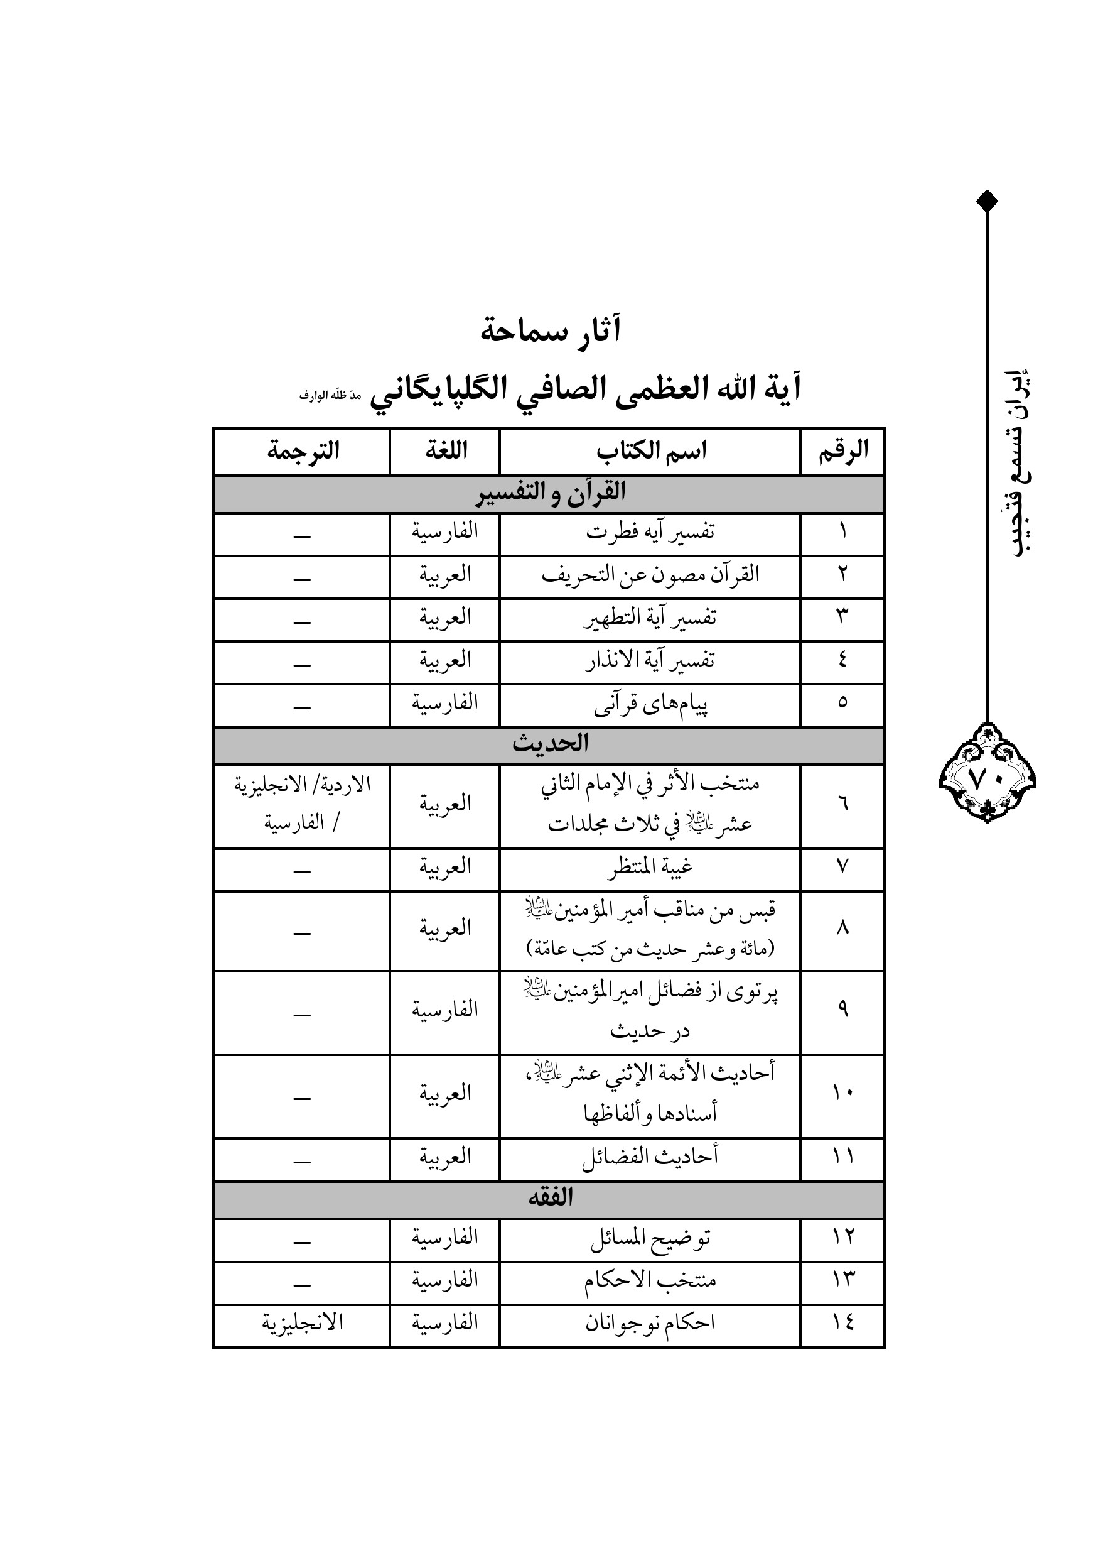
الصورة
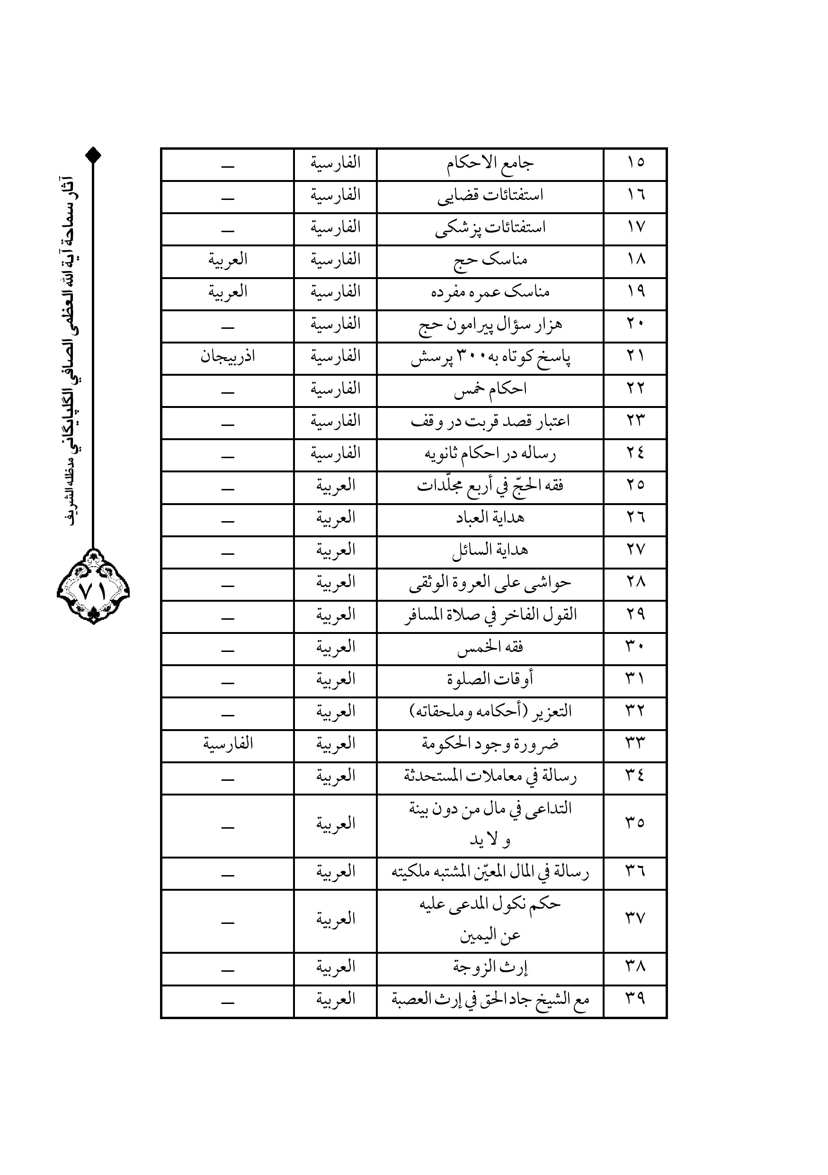
الصورة
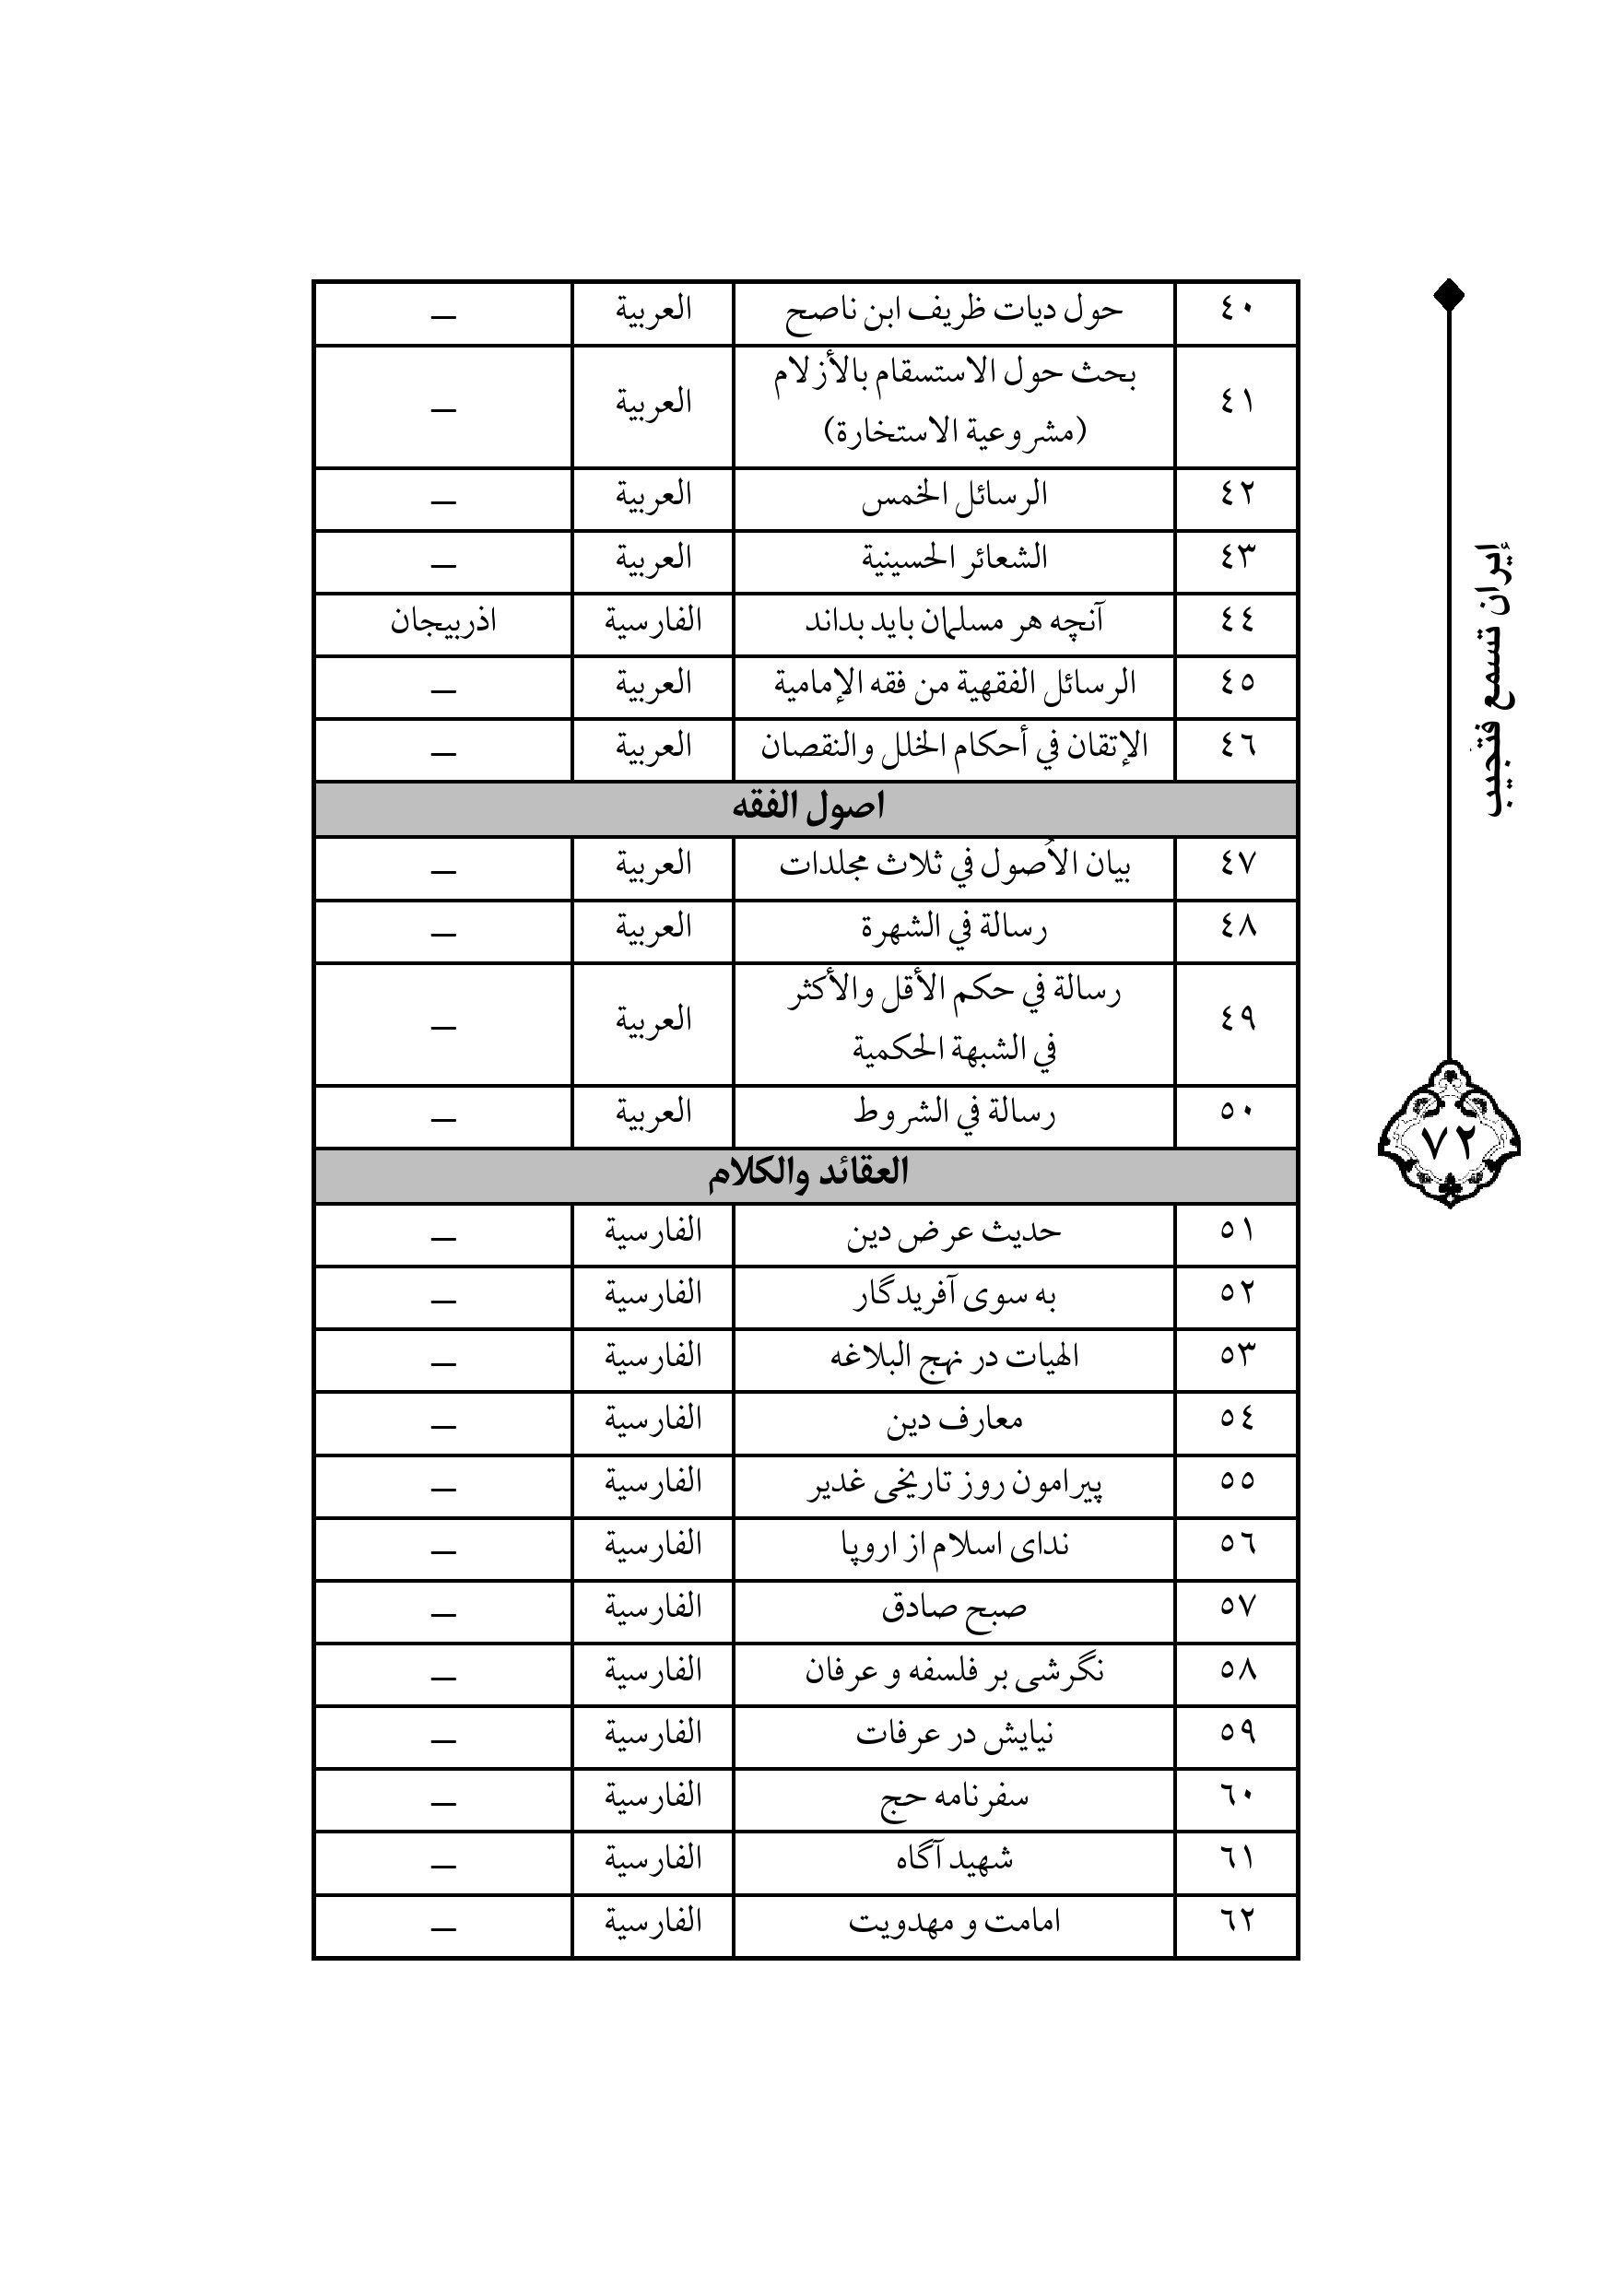
الصورة
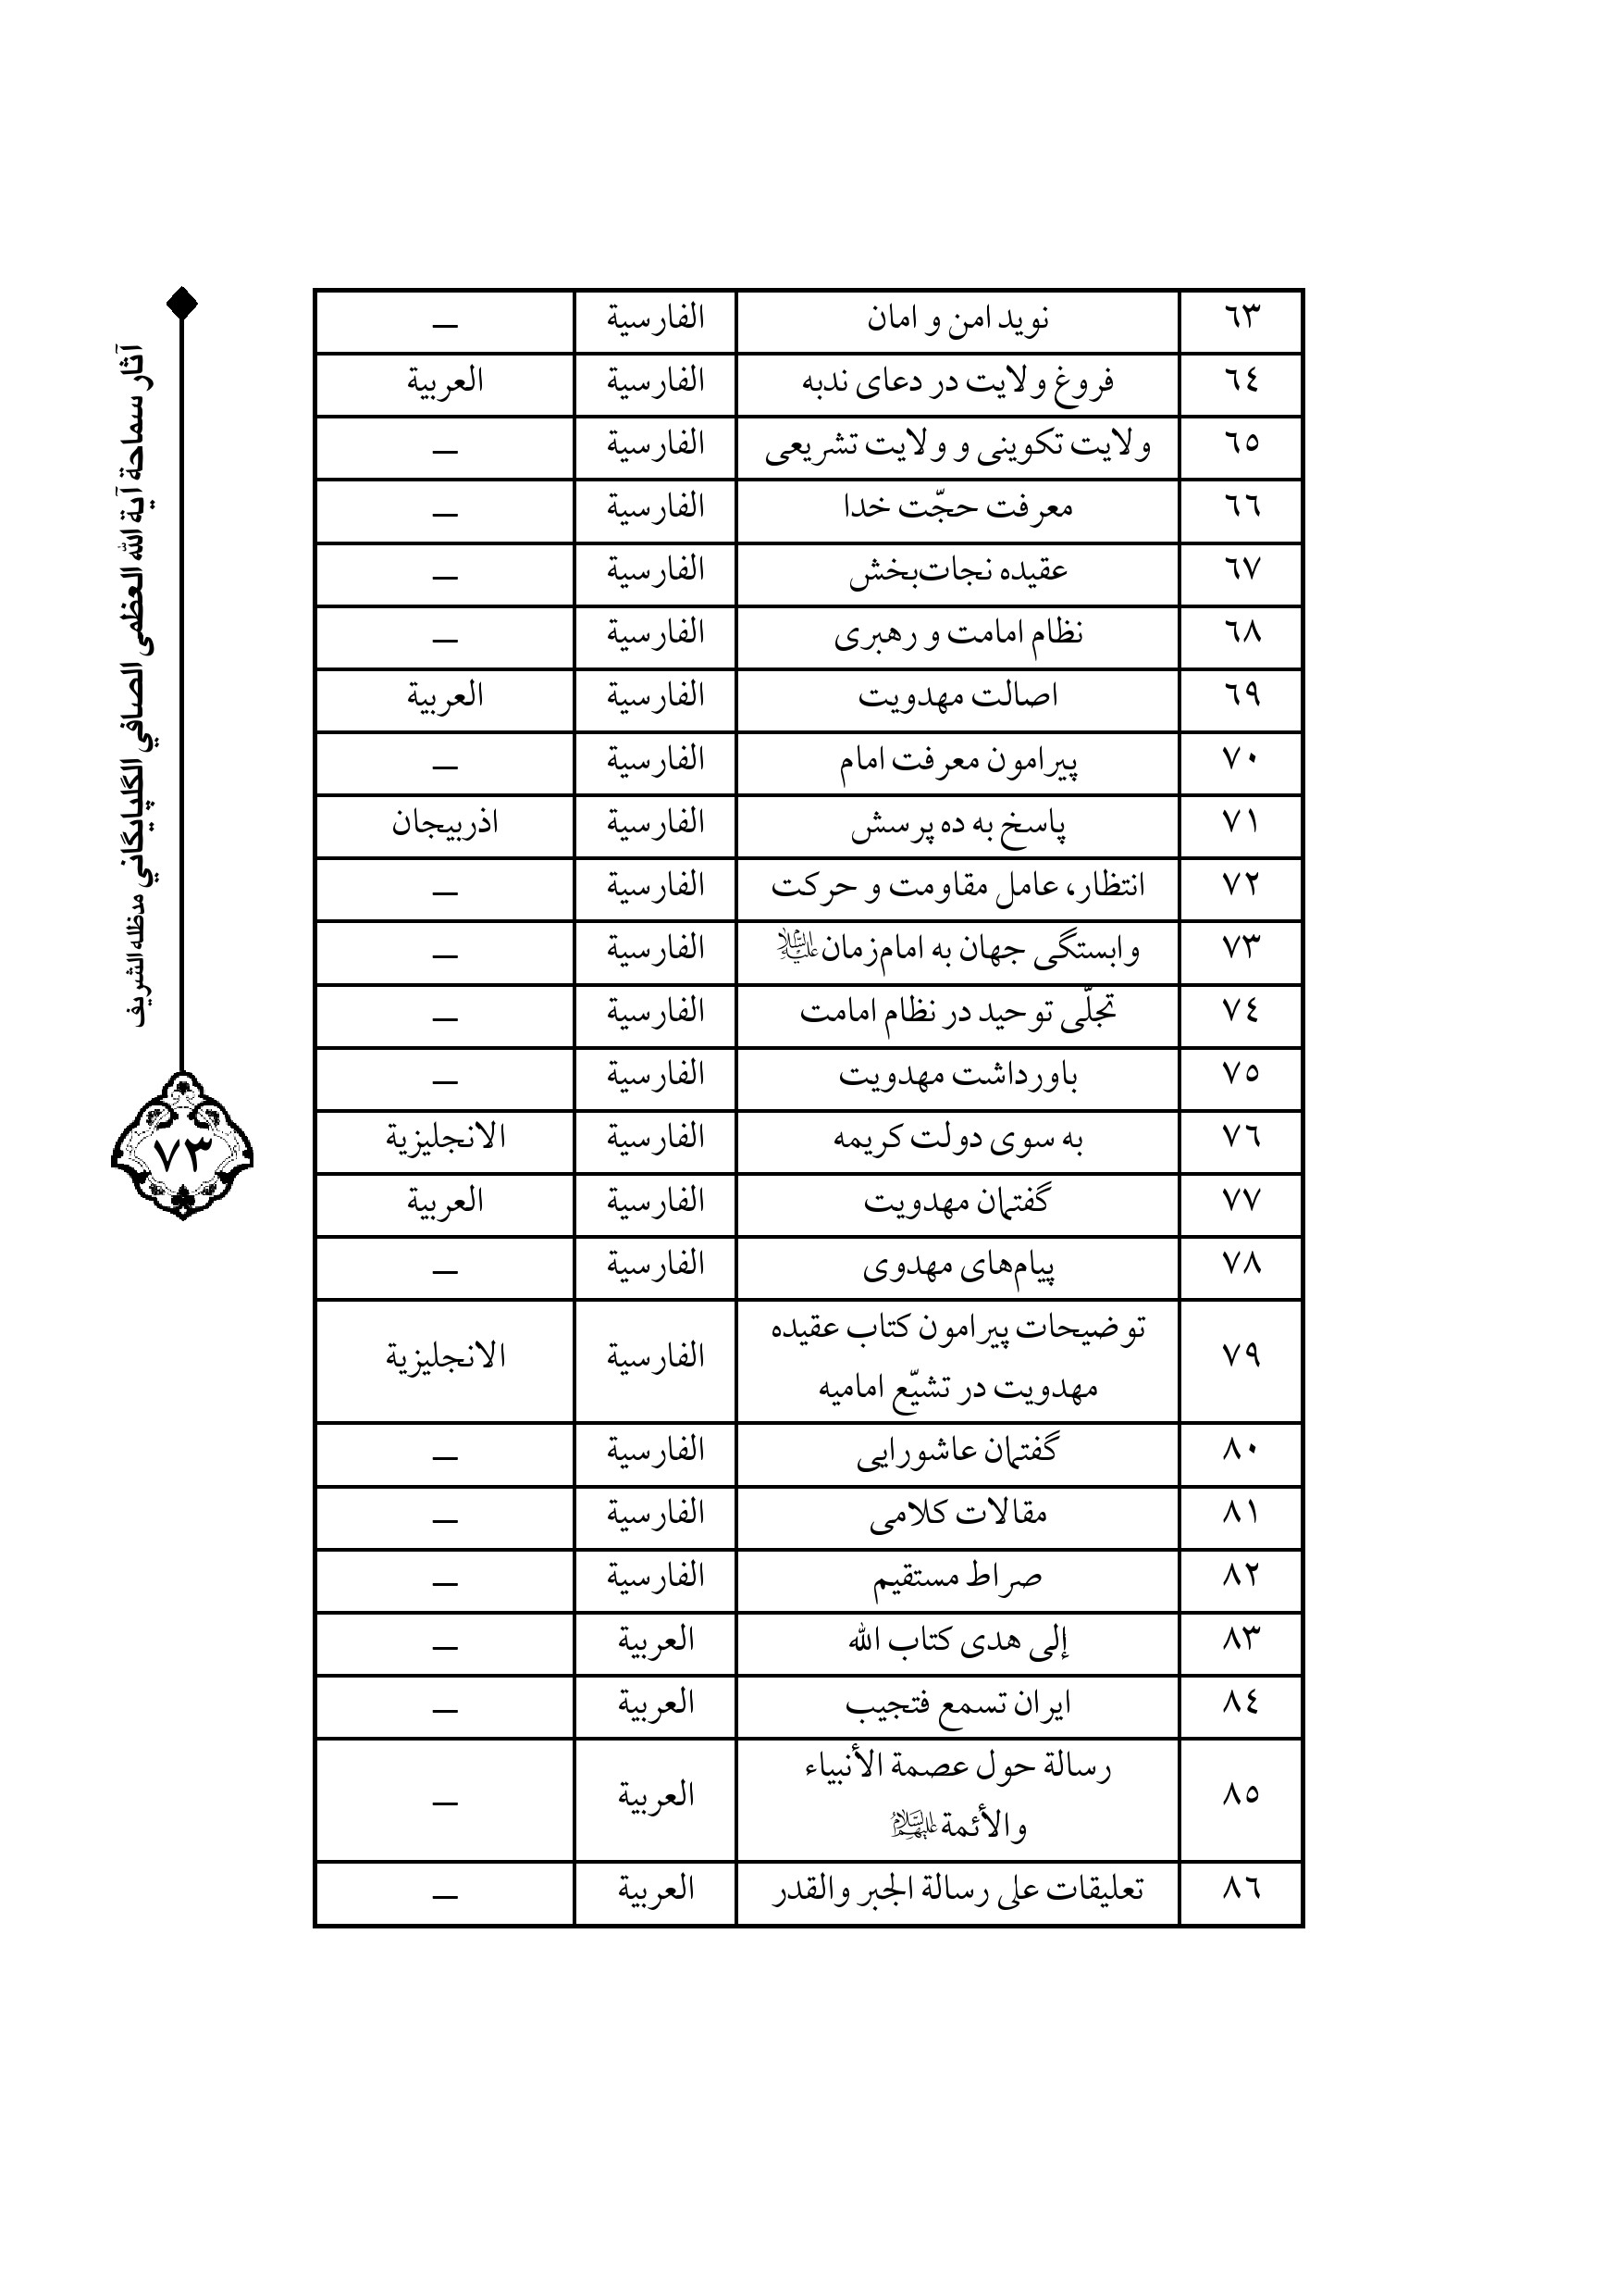
الصورة
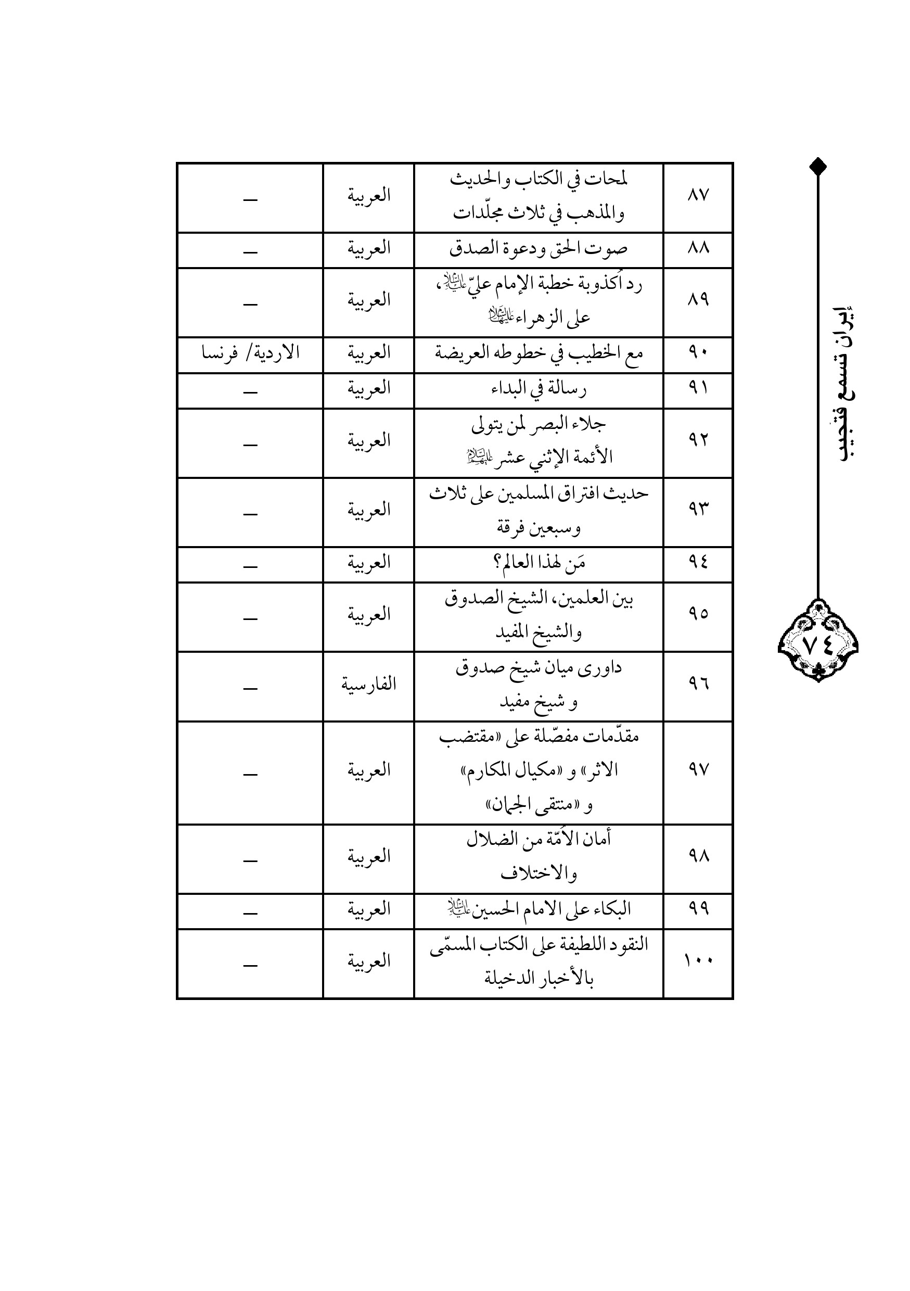
الصورة
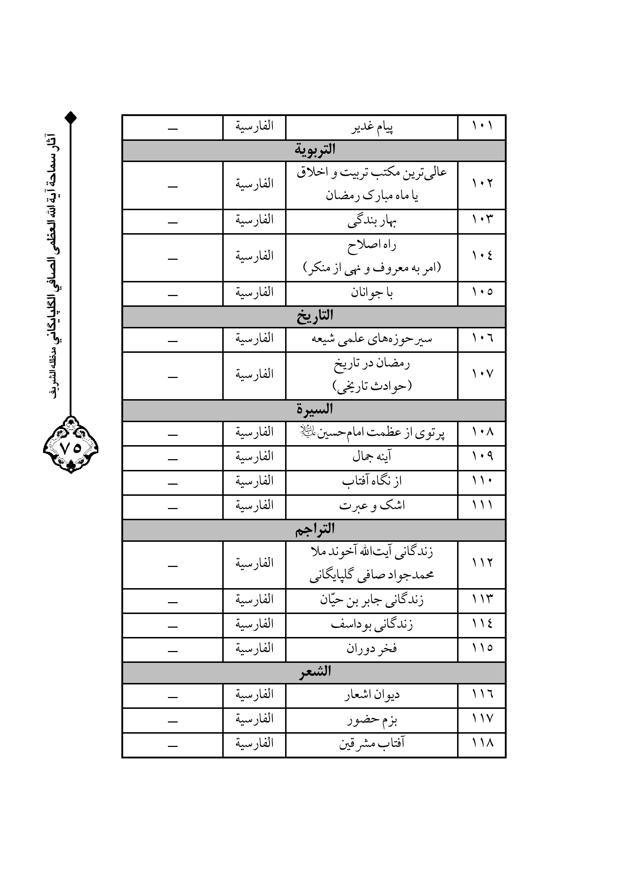
الصورة
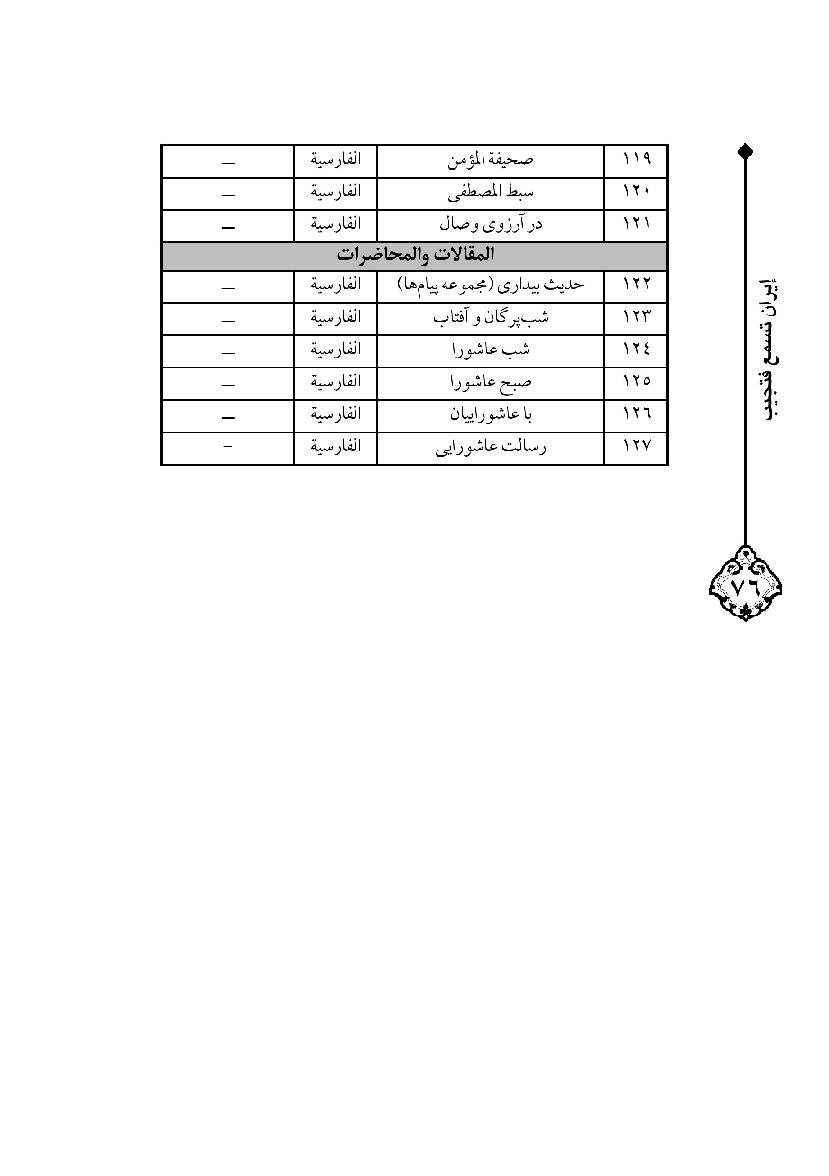

ghaemiyeh.com

آل عمران، 103.
محمّد، 7.
حضارة الإسلام، العدد 14، السنة 15، ص103.
( الأنبياء، 92.
حضارة الإسلام، العدد 1، السنة 15، ص104.
المجادلة، 22.
المائدة، 44.
الحجّ، 27 - 28.
الأنفال، 46.
الكهف، 110؛ الأنبياء، 108؛ فصّلت، 6.
الكهف، 110.
ابن الأثير الجزري، الكامل في التاريخ، ج8، ص308.
ابن طلحة الشافعي، مطالب السؤول، ص41؛ ابن الصبّاغ المالکي، الفصول المهمّة، ج1، ص161؛ الأميني، الغدير، ج3، ص109؛ ج5، ص416؛ المرعش-ي النجفي، شرح إحقاق الحقّ، ج9، ص699.
المنقري، وقعة صفّين، ص322؛ ابن أبي الحديد، شرح نهج البلاغة، ج5، ص257؛ المجلس-ي، بحار الأنوار، ج32، ص492.
الأحزاب، 33.
أحمد بن حنبل، مسند، ج6، ص324؛ الهيثمي، مجمع الزوائد، ج3، ص214.
أحمد بن حنبل، مسند، ج1، ص95، 128؛ الترمذي، سنن، ج5، ص306؛ المغربي، شرح الأخبار، ج1، ص152، 436؛ ج2، ص351؛ الصدوق، الأمالي، ص197؛ المفيد، الإرشاد، ج1، ص40؛ المجلس-ي، بحار الأنوار، ج27، ص82، 230؛ ج28، ص51؛ ج29، ص644؛ ج34، ص358 و ....
ابن حجر العسقلاني، تهذيب التهذيب، ج6، ص11.
راجع في ذلك ما كتبناه في صوت الحقّ ودعوة الصدق.
الإسکافي، المعيار والموازنة، ص119، 322؛ ابن شهر آشوب، مناقب آل أبي طالب، ج2، ص261؛ المجلسي، بحار الأنوار، ج38، ص29؛ الأميني، الغدير، ج3، ص177؛ ج8، ص189؛ ج10، ص 48، 287.
الطبراني، المعجم الأوسط، ج5، ص135؛ الطبراني، المعجم الصغير، ج1، ص255؛ الطوسي، الأمالي، ص460؛ الهيثمي، مجمع الزوائد، ج9، ص134؛ السيوطي، الجامع الصغير، ج2، ص177؛ المجلس-ي، بحار الأنوار، ج22، ص223؛ ج32، ص206؛ ج38، ص35 - 36، 38.
العلّامة الحلّي، إرشاد الأذهان، ج1، ص135؛ العلّامة الحلّي، مختلف الشيعة، ج1، ص114.
الکليني، الکافي، ج1، ص531؛ الصدوق، الأمالي، ص173.
الدخان، 29.
ابن الأثير الجزري، الکامل في التاريخ، ج3، ص201 (ذکر تفريق عليّ عمّاله وخلافة معاوية)؛ ج4، ص14 (ذکر بيعة يزيد).
القصص، 83.

